齐鲁银行
网上银行系统
SIT测试报告
2009年06月
文档版本信息
版本号 | 时间 | 编写人 | 修订内容 | 备注
1.0 | 2009年06月24日 | 闫英俊 | 创建文档
目 录
第一章 引言 4
1.1编写目的 4
1.2项目背景 4
1.3系统简介 4
1.4术语和缩写词 5
1.5参考资料 5
第二章 测试概要 7
2.1测试目标 7
2.2测试范围 7
2.3测试环境 11
2.4测试用例设计 12
2.5测试类型 13
2.6测试技术 14
第三章 测试结果与缺陷分析 15
3.1测试组织 15
3.2测试时间 15
3.2.1测试准备时间 15
3.2.2第一轮测试实施时间 16
3.2.3第二轮测试实施时间 20
3.2.4第三轮测试实施时间 24
3.3测试执行情况与记录 28
3.3.1系统整体测试情况 28
3.3.2个人网银测试情况 34
3.3.3企业网银测试情况 37
3.3.4内部管理系统测试情况 41
3.4覆盖分析 44
3.4.1需求覆盖分析 44
3.4.2测试案例覆盖分析 48
3.5缺陷统计与分析 53
3.5.1缺陷汇总分析 53
3.5.2遗留缺陷与未解决问题 55
第四章 测试结论与建议 57
4.1测试结论 57
4.2建议 57

第一章 引言

1.1编写目的
本测试报告为齐鲁银行网上银行系统一期SIT测试报告，目的在于总结测试的工作进展情况并分析测试结果，描述本阶段测试是否达到预期目标，符合需要要求。
本文档预期读者包括齐鲁银行用户、测试人员、开发人员、项目经理和需要阅读本报告的相关领导。

1.2项目背景
齐鲁银行网上银行系统包括网上个人银行、网上企业银行、内部管理等，是一个比较复杂的软件系统，根据项目需求，各系统主要完成以下功能：
企业网银部分包括查询中心、付款业务、代收代发、交易授权和客户服务等内容；
个人网银部分包括我的账户、我要转账、我要缴费、投资理财、客户服务、安全服务、网上签约等内容；
内部管理部分包括系统管理、个人及企业的网银服务申请和用户管理、日志管理、参数管理、客户服务、证书管理、报表查询、介质管理等内容。

1.3系统简介
本次测试系统环境由网银应用服务器、网银数据库服务器、主机平台组成，网络拓扑图如下。
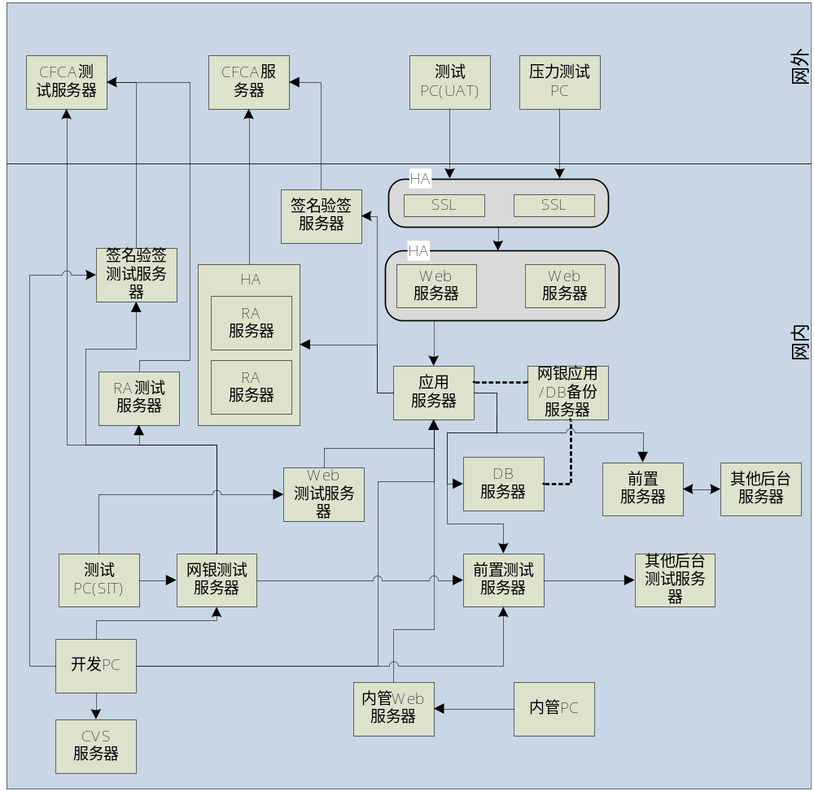

1.4术语和缩写词
无

1.5参考资料
《JNBKD_EB_网银项目软件测试方案_v1.0.doc》
《JNBKD_EB_网银项目测试计划_v1.0.xls》
《齐鲁银行个人网银业务需求说明书_我的账户.doc》
《齐鲁银行个人网银业务需求说明书_我要转账.doc》
《齐鲁银行个人网银业务需求说明书_缴费支付.doc》
《齐鲁银行个人网银业务需求说明书_投资理财.doc》
《齐鲁银行个人网银业务需求说明书_客户服务.doc》
《齐鲁银行个人网银业务需求说明书_安全服务.doc》
《齐鲁银行个人网银业务需求说明书_登陆签退网上注册.doc》
《齐鲁银行企业网银业务需求说明书_查询中心.doc》
《齐鲁银行企业网银业务需求说明书_付款业务.doc》
《齐鲁银行企业网银业务需求说明书_交易授权.doc》
《齐鲁银行企业网银业务需求说明书_客户服务.doc》
《齐鲁银行企业网银业务需求说明书_登录签退.doc》
《齐鲁银行网银内部管理需求规格说明书_20090505.doc》
以及CVS路径下的\01 Docs 相关文档。

第二章 测试概要
本次齐鲁银行网上银行SIT测试工作从2009年4月20日开始，到2009年6月23日结束，其中包括：
  - 09年4月20日--09年4月22日进行了测试方案、计划的编写工作；
  - 09年4月23日--09年5月15日进行了测试案例的编写、评审及归档工作；
  - 09年5月11日--09年5月30日进行了两轮内部测试工作；
  - 09年5月31日—09年6月23日进行了三轮SIT测试工作。
本次测试主要关注系统主要交易流程及功能实现。

2.1测试目标
本次测试完成的目标是：
- 软件已达到设计的要求，包括：各个功能点已实现其功能要求，业务流程正确。
- 软件规定的操作和运行稳定。
- 测试计划中所有测试方法和模块已经执行通过。
- 所有的测试用例已经执行完成。
- 所有的重要等级为1、2的Bug已经解决并由测试验证。

2.2测试范围
本次齐鲁银行网银系统SIT测试重点针对了各系统主要交易是否可通，功能是否可以正确实现及是否符合需求要求进行测试的；UI测试由业务人员在UAT阶段进行重点验证， UAT阶段配合齐鲁银行业务人员进行辅助测试。
企业网上银行系统 包括：
 | 功能模块
 | 一级菜单 | 二级菜单 | 三级菜单
企业网银 | 查询中心 | 账户查询 | 账户查询
企业网银 | 查询中心 | 账户查询 | 交易明细查询
企业网银 | 查询中心 | 商户pos交易流水查询
企业网银 | 查询中心 | 财务查询 | 存款利息查询
企业网银 | 查询中心 | 财务查询 | 扣费明细查询
企业网银 | 查询中心 | 电子账单 | 电子回单
企业网银 | 查询中心 | 电子账单 | 余额对账
企业网银 | 付款业务 | 行内转账
企业网银 | 付款业务 | 行外转账
企业网银 | 付款业务 | 协议转账
企业网银 | 付款业务 | 预约转账
企业网银 | 付款业务 | 预约转账撤销
企业网银 | 付款业务 | 批量转账
企业网银 | 付款业务 | 交易维护
企业网银 | 代收代发 | 自助缴费 | 缴费提交
企业网银 | 代收代发 | 自助缴费 | 缴费明细查询
企业网银 | 交易授权 | 录入交易维护
企业网银 | 交易授权 | 授权人员复核授权
企业网银 | 交易授权 | 交易进度查询
企业网银 | 客户服务 | 收款人名册维护
企业网银 | 客户服务 | 交易用途维护
企业网银 | 客户服务 | 设置我的网银
企业网银 | 客户服务 | 企业内部维护 | 操作员维护
企业网银 | 客户服务 | 企业内部维护 | 操作员维护授权
企业网银 | 客户服务 | 企业内部维护 | 授权模式维护
企业网银 | 客户服务 | 企业内部维护 | 授权模式维护授权
企业网银 | 客户服务 | 企业内部维护 | 账户权限设置
企业网银 | 客户服务 | 企业内部维护 | 账户权限设置授权
企业网银 | 客户服务 | 企业内部维护 | 协议转账维护
企业网银 | 客户服务 | 企业内部维护 | 协议转账维护授权
企业网银 | 客户服务 | 企业内部维护 | 账户分组
企业网银 | 客户服务 | 企业内部维护 | 账户别名修改
企业网银 | 客户服务 | 安全邮件
企业网银 | 客户服务 | 其他服务 | 个人设置
企业网银 | 客户服务 | 其他服务 | 用户信息查询
企业网银 | 客户服务 | 其他服务 | 用户密码修改
企业网银 | 客户服务 | 其他服务 | 证书更新
企业网银 | 客户服务 | 其他服务 | 申请表下载

内部管理系统 包括：
 | 功能模块
 | 一级菜单 | 二级菜单 | 三级菜单
内部管理 | 系统管理 | 网点管理
内部管理 | 系统管理 | 柜员管理 | 新增柜员
内部管理 | 系统管理 | 柜员管理 | 重置柜员密码
内部管理 | 系统管理 | 柜员管理 | 修改柜员
内部管理 | 系统管理 | 柜员管理 | 删除柜员
内部管理 | 系统管理 | 柜员管理 | 角色管理
内部管理 | 个人网银服务申请 | 个人开户
内部管理 | 个人网银服务申请 | 个人挂户
内部管理 | 个人网银服务申请 | 个人减户
内部管理 | 个人网银服务申请 | 个人销户
内部管理 | 个人网银服务申请 | 个人升级
内部管理 | 个人网银服务申请 | 网银冻结/解冻
内部管理 | 修改用户资料 | 修改个人用户资料
内部管理 | 修改用户资料 | 重置支付密码
内部管理 | 修改用户资料 | 重置登陆密码
内部管理 | 企业网银服务申请 | 企业开户
内部管理 | 企业网银服务申请 | 企业挂户
内部管理 | 企业网银服务申请 | 企业减户
内部管理 | 企业网银服务申请 | 企业销户
内部管理 | 企业网银服务申请 | 快速开户
内部管理 | 企业网银服务申请 | 网银升级
内部管理 | 企业客户管理 | 企业客户信息查询
内部管理 | 企业客户管理 | 企业基本信息维护
内部管理 | 企业客户管理 | 企业账户权限设置
内部管理 | 企业客户管理 | 企业用户管理
内部管理 | 企业客户管理 | 固定收款人管理
内部管理 | 日志管理
内部管理 | 参数管理 | 显示/系统参数维护
内部管理 | 参数管理 | 工作日初始化
内部管理 | 参数管理 | 工作日维护
内部管理 | 参数管理 | 个人服务时间维护
内部管理 | 参数管理 | 企业服务时间维护
内部管理 | 参数管理 | 收费项目管理
内部管理 | 参数管理 | 头寸限额设置
内部管理 | 参数管理 | 认证方式限额设置
内部管理 | 参数管理 | 协议转账限额设置
内部管理 | 参数管理 | 业务限额设置
内部管理 | 参数管理 | 强制落地限额设置
内部管理 | 客户服务 | 留言管理
内部管理 | 客户服务 | 银行公告 | 公告发布
内部管理 | 客户服务 | 银行公告 | 公告管理
内部管理 | 客户服务 | 银行公告 | 公告查询
内部管理 | 客户服务 | 密码信封打印 | 企业用户密码打印
内部管理 | 客户服务 | 密码信封打印 | 企业用户密码重打
内部管理 | 证书管理 | 企业客户证书管理 | 企业证书发放
内部管理 | 证书管理 | 企业客户证书管理 | 企业证书下载
内部管理 | 证书管理 | 企业客户证书管理 | 企业证书换发
内部管理 | 证书管理 | 企业客户证书管理 | 企业证书补发
内部管理 | 证书管理 | 企业客户证书管理 | 企业证书冻结/解冻
内部管理 | 证书管理 | 企业客户证书管理 | 企业证书废止
内部管理 | 证书管理 | 企业客户证书管理 | 企业重发下载密码
内部管理 | 证书管理 | 个人客户证书管理 | 个人证书发放
内部管理 | 证书管理 | 个人客户证书管理 | 个人证书下载
内部管理 | 证书管理 | 个人客户证书管理 | 个人证书换发
内部管理 | 证书管理 | 个人客户证书管理 | 个人证书补发
内部管理 | 证书管理 | 个人客户证书管理 | 个人证书冻结/解冻
内部管理 | 证书管理 | 个人客户证书管理 | 个人证书废止
内部管理 | 证书管理 | 个人客户证书管理 | 个人重发下载密码
内部管理 | 报表查询 | 开销户统计 | 开销户统计
内部管理 | 报表查询 | 交易笔数统计 | 交易笔数统计
内部管理 | 报表查询 | 交易金额统计 | 交易金额统计
内部管理 | 报表查询 | 交易使用频率 | 交易使用频率
内部管理 | 报表查询 | 账户余额变化统计 | 账户余额变化统计
内部管理 | 报表查询 | 网银用户登录统计 | 网银用户登录统计
内部管理 | 特殊交易处理 | 可疑指令处理 | 个人指令处理
内部管理 | 特殊交易处理 | 可疑指令处理 | 企业指令处理
内部管理 | 介质管理 | 介质入库
内部管理 | 介质管理 | 介质发放
内部管理 | 介质管理 | 介质上缴
内部管理 | 介质管理 | 介质作废
内部管理 | 介质管理 | 介质状态查询
内部管理 | 介质管理 | 介质流水查询

个人网上银行 包括：
 | 功能模块
 | 一级菜单 | 二级菜单 | 三级菜单
个人网银 | 我的账户 | 账户列表
个人网银 | 我的账户 | 资产负债
个人网银 | 我的账户 | 未登折明细
个人网银 | 我的账户 | 电子回单
个人网银 | 我的账户 | 账户服务
个人网银 | 我的账户 | 账户服务 | 网银减户
个人网银 | 我的账户 | 账户服务 | 下挂账户
个人网银 | 我的账户 | 账户服务 | 账户挂失
个人网银 | 我要转账 | 行内转账
个人网银 | 我要转账 | 跨行转账
个人网银 | 我要转账 | 批量转账
个人网银 | 我要转账 | 预约转账 | 预约申请
个人网银 | 我要转账 | 预约转账 | 预约转账维护
个人网银 | 我要转账 | 网银转账查询
个人网银 | 我要转账 | 收款人资料维护
个人网银 | 我要缴费 | 自助缴费 | 缴费提交
个人网银 | 我要缴费 | 自助缴费 | 查询明细
个人网银 | 投资理财 | 定活互转
个人网银 | 客户服务 | 通知提醒设置
个人网银 | 客户服务 | 个人信息修改
个人网银 | 客户服务 | 我的网银 | 界面风格变换
个人网银 | 客户服务 | 我的网银 | 客户昵称修改
个人网银 | 客户服务 | 我的网银 | 快捷菜单定制
个人网银 | 客户服务 | 留言 | 给我回复
个人网银 | 客户服务 | 留言 | 站内消息
个人网银 | 客户服务 | 留言 | 自助答疑
个人网银 | 客户服务 | 操作日志
个人网银 | 安全服务 | 安全设置 | 安全设置
个人网银 | 安全服务 | 安全设置 | 更改网银密码
个人网银 | 安全服务 | 安全设置 | 更新证书有效期
个人网银 | 安全服务 | 安全设置 | 网银暂停
个人网银 | 安全服务 | 限额设置 | 网银转账限额
个人网银 | 安全服务 | 限额设置 | 自助缴费限额
个人网银 | 登录、签退 | 登录
个人网银 | 登录、签退 | 签退
个人网银 | 网上自助注册

2.3测试环境
本次测试系统环境由网银应用服务器、网银数据库服务器、主机平台组成，具体硬件情况如下：

测试环境
网银应用服务器：
操作系统 | AIX
软件环境 | WebSphere 6.02
CPU
硬盘
内存
网银数据库服务器：
操作系统 |  | AIX
软件环境 |  | Oracle 10g
CPU
硬盘
内存
主机平台服务器：
操作系统 |  | AIX
软件环境 |  | WebSphere 6.02
CPU
硬盘
内存
测试用机：172.18.19.84 / 85 /89 / 90/148
操作系统 |  | Windows xp professional sp2
软件环境 |  | IE7.0
CPU |  | Intel(R) Core2 Duo CPU T5470 1.60GHz
硬盘 |  | 120G
内存 |  | 2GB

系统测试使用的测试地址为：
企业网上银行 http://12.10.247.11:5758/corporbank
个人网上银行 http://12.10.247.11:5758/perbank
内部管理系统 http://12.10.247.11:5758/innermanage

2.4测试用例设计
本次测试人员在开发阶段参与测试工作，进行需求review、设计测试案例和测试脚本开发，并在开发过程中，针对已经开发的模块进行了内部测试，系统开发完成之后，正式进入SIT测试，按照测试案例和用户需求进行验证，检查每个模块的功能是否达到预期功能要求。
其中测试案例设计运用了等价类划分法、边界值分析法及场景分析法等用例设计方法进行，详细用例可以参见：
《JNBKD_EB_个人网银测试用例_20090531.xlsx》
《JNBKD_EB_内部管理测试用例_20090531.xlsx》
《JNBKD_EB_企业网银测试用例_20090531.xlsx》

2.5测试类型
本次测试为黑盒测试，主要进行功能模块及交易流程上的验证测试。在测试过程中使用缺陷管理工具TestDirector8.0进行Bug记录、跟踪、验证等工作。
测试类型 | 是否采用 | 说明
功能测试 | 采用 | 根据系统需求文档和设计文档，检查产品是否正确实现了功能。
流程测试 | 采用 | 按操作流程进行的测试，主要有业务流程、数据流程、逻辑流程、正反流程，检查软件在按流程操作时是否能够正确处理
边界值测试 | 采用 | 选择边界数据进行测试，确保系统功能正常，程序无异常。
容错性测试 | 采用 | 检查系统的容错能力，错误的数据输入不会对功能和系统产生非正常的影响，且程序对错误的输入有正确的提示信息
异常测试 | 采用 | 检查系统能否处理异常
启动停止测试 | 采用 | 检查每个模块能否正常启动停止、异常停止后能否正常启动
安装测试 | 采用 | 检查系统能否正确安装、配置
易用性测试 | 采用 | 检查系统是否易用友好
界面测试 | 不采用 | 检查界面是否美观合理，主要由齐鲁银行用户负责，我方测试人员配合进行
接口测试 | 采用 | 检查系统能否与外部接口正常工作
配置测试 | 采用 | 检查配置是否合理、配置是否正常
安全性和访问控制测试 | 采用 | 应用程序级别的安全性：检查Actor只能访问其所属用户类型已被授权访问的那些功能或数据。
安全性和访问控制测试 | 采用 | 系统级别的安全性：检查只有具备系统和应用程序访问权限的Actor才能访问系统和应用程序。
性能测试 | 采用 | 提取系统性能数据，检查系统是否满足在需求中所规定达到的性能。
压力测试 | 采用 | 检查系统能否承受大压力，测试产品应该能够在高强度条件下正常运行，不会出现任何错误。
回归测试 | 采用 | 检查程序修改后有没有引起新的错误、是否能够正常工作以及能否满足系统的需求

2.6测试技术
测试技术 | 是否采用 | 说明
自动测试技术 | 不采用 | 核心业务流程采用自动测试技术
审评测试 | 采用 | 对软件产品功能说明文档和设计说明文档进行检查，在需求与设计阶段进行
编写测试用例 | 采用 | 在产品编码阶段编写测试用例
单元测试 | 采用 | 由开发人员进行
确认测试 | 采用 | 在产品提交前，进行基本需求的确认，确认产品是否正确实现了功能。
集成测试 | 采用 | 检测模块集成后的系统是否达到需求对业务流程及数据流的处理是否符合标准、系统对业务流处理是否存在逻辑不严谨及错误以及是否存在不合理的标准及要求。
系统测试 | 采用 | 包括功能测试和回归测试

第三章 测试结果与缺陷分析

3.1测试组织
本次测试组人员共计5人，测试组架构图如下：
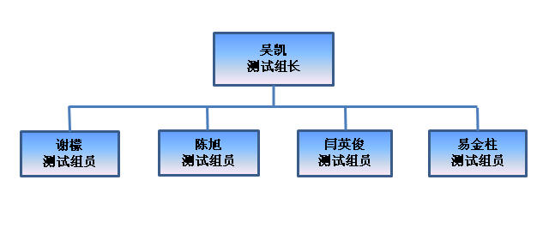测试工作分工明细
测试系统 | 主要测试人员
个人网上银行 | 谢檬 陈旭
企业网上银行 | 闫英俊 易金柱
内部管理 | 吴凯 闫英俊 谢檬

3.2测试时间
此次测试工作时间从2009年4月20日开始，到2009年6月23日结束，包括测试准备时间及集成测试实施时间，分别为：
测试准备时间：09年4月20日--09年5月30日
测试实施时间：09年5月31日--09年6月23日
测试实施时间包括了三轮SIT测试，其中：
09年5月31日—09年6月12日进行了第一轮SIT测试；
09年6月15日—09年6月18日进行了第二轮SIT测试；
09年6月19日—09年6月23日进行了第三轮SIT测试。

3.2.1测试准备时间
测试准备时间：09年4月20日--09年5月30日；主要包括了解需求、设计案例、案例评审、案例完善、案例归档和对已经开发完成模块的内部测试时间。
测试准备时间
工作内容 | 开始时间 | 结束时间
了解需求、制订测试计划 | 2009.4.20 | 2009.4.22
测试案例设计阶段 | 2009.4.23 | 2009.5.15
案例评审时间 | 2009.5.11 | 2009.5.15
案例完善 | 2009.5.11 | 2009.5.15
案例归档 | 2009.5.15 | 2009.5.15
内部测试第一阶段 | 2009.5.18 | 2009.5.22
内部测试第二阶段 | 2009.5.25 | 2009.5.30

3.2.2第一轮测试实施时间
第一轮测试实施时间：09年5月31日--09年6月12日；对于个人网银、企业网银及内管系统的各模块进行了测试案例执行、系统功能测试验证。
第一轮测试测试实施时间
功能菜单 | 一级菜单 | 二级菜单 | 三级菜单 | 开始日期 | 结束日期 | 备注
个人网银 | 我的账户 | 账户列表 |  | 6月6日 | 6月13日 | 有问题
个人网银 | 我的账户 | 资产负债 |  | 6月6日 | 6月13日 | 未通过
个人网银 | 我的账户 | 未登折明细 |  | 6月6日 | 6月13日 | 有问题
个人网银 | 我的账户 | 电子回单 |  | 6月6日 | 6月13日 | 有问题
个人网银 | 我的账户 | 账户服务 | 网银减户 | 6月4日 | 6月13日 | 通过
个人网银 | 我的账户 | 账户服务 | 账户挂失 | 6月4日 | 6月13日 | 有问题
个人网银 | 我的账户 | 账户服务 | 账户追加 | 6月4日 | 6月13日 | 有问题
个人网银 | 我要转账 | 行内转账 |  | 6月5日 | 6月13日 | 通过
个人网银 | 我要转账 | 跨行转账 |  | 6月5日 | 6月13日 | 未通过
个人网银 | 我要转账 | 批量转账 |  | 6月5日 | 6月13日 | 有问题
个人网银 | 我要转账 | 预约转账 | 预约申请 | 6月5日 | 6月13日 | 通过
个人网银 | 我要转账 | 预约转账 | 预约转账维护 | 6月5日 | 6月13日 | 通过
个人网银 | 我要转账 | 网银转账查询 |  | 6月5日 | 6月13日 | 通过
个人网银 | 我要转账 | 收款人资料维护 |  | 6月5日 | 6月13日 | 通过
个人网银 | 我要缴费 | 自助缴费 | 缴费提交 | 6月10日 | 6月13日 | 未通过
个人网银 | 我要缴费 | 自助缴费 | 查询明细 | 6月10日 | 6月13日 | 未通过
个人网银 | 投资理财 | 定活互转 |  | 6月6日 | 6月13日 | 未通过
个人网银 | 客户服务 | 通知提醒定制 |  | 6月5日 | 6月13日 | 通过
个人网银 | 客户服务 | 个人信息维护 |  | 6月5日 | 6月13日 | 通过
个人网银 | 客户服务 | 我的网银 | 修改昵称 | 6月5日 | 6月13日 | 通过
个人网银 | 客户服务 | 我的网银 | 快捷菜单 | 6月5日 | 6月13日 | 通过
个人网银 | 客户服务 | 我的网银 | 界面风格 | 6月5日 | 6月13日 | 有问题
个人网银 | 客户服务 | 留言 | 给我回复 | 6月5日 | 6月13日 | 通过
个人网银 | 客户服务 | 留言 | 站内消息 | 6月5日 | 6月13日 | 通过
个人网银 | 客户服务 | 留言 | 自助答疑 | 6月5日 | 6月13日 | 通过
个人网银 | 客户服务 | 操作日志 |  | 6月5日 | 6月13日 | 通过
个人网银 | 安全服务 | 安全设置 | 防伪信息设置 | 6月5日 | 6月13日 | 通过
个人网银 | 安全服务 | 安全设置 | 更改网银密码 | 6月5日 | 6月13日 | 通过
个人网银 | 安全服务 | 安全设置 | 网银暂停 | 6月5日 | 6月13日 | 通过
个人网银 | 安全服务 | 安全设置 | 更新证书有效期 | 6月5日 | 6月13日 | 有问题
个人网银 | 安全服务 | 限额设置 | 网银转账限额 | 6月8日 | 6月13日 | 通过
个人网银 | 安全服务 | 限额设置 | 自助缴费限额 | 6月8日 | 6月13日 | 通过
个人网银 | 登录/签退 | 登录 |  | 6月3日 | 6月13日 | 通过
个人网银 | 登录/签退 | 签退 |  | 6月3日 | 6月13日 | 通过
个人网银 | 网上自助注册 |  |  | 6月4日 | 6月13日 | 有问题
个人网银 | 其他 | 我的首页 |  | 6月4日 | 6月13日 | 通过
个人网银 | 其他 | 网银地图 |  | 6月4日 | 6月13日 | 通过
个人网银 | 其他 | 其他
企业网银 | 查询中心 | 账户查询 | 账户查询 | 6月5日 | 6月13日 | 未通过
企业网银 | 查询中心 | 账户查询 | 交易明细查询 | 6月5日 | 6月13日 | 有问题
企业网银 | 查询中心 | 电子账单 | 电子回单 | 6月5日 | 6月13日 | 有问题
企业网银 | 查询中心 | 电子账单 | 余额对账 | 6月5日 | 6月13日 | 有问题
企业网银 | 查询中心 | 财务费用查询 | 存款利息查询 | 6月5日 | 6月13日 | 有问题
企业网银 | 查询中心 | 财务费用查询 | 扣费明细查询 | 6月5日 | 6月13日 | 通过
企业网银 | 查询中心 | 交易进度查询 |  | 6月5日 | 6月13日 | 未通过
企业网银 | 查询中心 | 商户Pos交易流水查询 |  | 6月9日 | 6月13日 | 通过
企业网银 | 付款业务 | 行内转账 | 企业内转账 | 6月5日 | 6月13日 | 通过
企业网银 | 付款业务 | 行内转账 | 对外转账 | 6月5日 | 6月13日 | 未通过
企业网银 | 付款业务 | 行外转账 |  | 6月5日 | 6月13日 | 通过
企业网银 | 付款业务 | 协议转账 |  | 6月5日 | 6月13日 | 有问题
企业网银 | 付款业务 | 预约转账 |  | 6月5日 | 6月13日 | 通过
企业网银 | 付款业务 | 预约转账撤销 |  | 6月5日 | 6月13日 | 有问题
企业网银 | 付款业务 | 批量转账 |  | 6月5日 | 6月13日 | 通过
企业网银 | 付款业务 | 交易维护 |  | 6月5日 | 6月13日 | 未通过
企业网银 | 代收代发 | 自助缴费 | 缴费提交 | 6月10日 | 6月13日 | 未通过
企业网银 | 代收代发 | 自助缴费 | 缴费查询 | 6月10日 | 6月13日 | 通过
企业网银 | 交易授权 | 录入交易维护 |  | 6月5日 | 6月13日 | 有问题
企业网银 | 交易授权 | 授权人员复核授权 |  | 6月5日 | 6月13日 | 通过
企业网银 | 交易授权 | 交易进度查询 |  | 6月5日 | 6月13日 | 通过
企业网银 | 客户服务 | 收款人名册维护 |  | 6月4日 | 6月13日 | 通过
企业网银 | 客户服务 | 交易用途维护 |  | 6月4日 | 6月13日 | 通过
企业网银 | 客户服务 | 设置我的网银 |  | 6月4日 | 6月13日 | 通过
企业网银 | 客户服务 | 企业内部维护 | 操作员维护 | 6月5日 | 6月13日 | 通过
企业网银 | 客户服务 | 企业内部维护 | 操作员维护复核 | 6月5日 | 6月13日 | 有问题
企业网银 | 客户服务 | 企业内部维护 | 授权维护 | 6月5日 | 6月13日 | 通过
企业网银 | 客户服务 | 企业内部维护 | 授权维护复核 | 6月5日 | 6月13日 | 通过
企业网银 | 客户服务 | 企业内部维护 | 账户权限设置 | 6月5日 | 6月13日 | 通过
企业网银 | 客户服务 | 企业内部维护 | 账户权限设置复核 | 6月5日 | 6月13日 | 通过
企业网银 | 客户服务 | 企业内部维护 | 协议转账维护 | 6月5日 | 6月13日 | 有问题
企业网银 | 客户服务 | 企业内部维护 | 协议转账维护复核 | 6月5日 | 6月13日 | 有问题
企业网银 | 客户服务 | 企业内部维护 | 账户分组 | 6月5日 | 6月13日 | 通过
企业网银 | 客户服务 | 企业内部维护 | 账户别名修改 | 6月5日 | 6月13日 | 有问题
企业网银 | 客户服务 | 其他服务 | 个人设置 | 6月4日 | 6月13日 | 有问题
企业网银 | 客户服务 | 其他服务 | 用户信息查询 | 6月4日 | 6月13日 | 通过
企业网银 | 客户服务 | 其他服务 | 用户资料维护 | 6月4日 | 6月13日 | 未通过
企业网银 | 客户服务 | 其他服务 | 用户密码修改 | 6月4日 | 6月13日 | 未测试
企业网银 | 客户服务 | 其他服务 | 证书更新 | 6月11日 | 6月13日 | 有问题
企业网银 | 客户服务 | 其他服务 | 下载中心 | 6月11日 | 6月13日 | 通过
企业网银 | 客户服务 | 安全邮件 | 安全邮件 | 6月4日 | 6月13日 | 有问题
企业网银 | 客户服务 | 安全邮件 | 银行留言 | 6月4日 | 6月13日 | 通过
企业网银 | 登录/签退 | 登录 |  | 6月4日 | 6月13日 | 有问题
企业网银 | 登录/签退 | 签退 |  | 6月4日 | 6月13日 | 有问题
内部管理 | 系统管理 | 网点管理 |  | 6月3日 | 6月13日 | 通过
内部管理 | 系统管理 | 菜单管理 | 内管功能管理 | 6月5日 | 6月13日 | 通过
内部管理 | 系统管理 | 菜单管理 | 内管菜单管理 | 6月5日 | 6月13日 | 通过
内部管理 | 系统管理 | 柜员管理 | 新增柜员 | 6月3日 | 6月13日 | 通过
内部管理 | 系统管理 | 柜员管理 | 新增柜员复核 | 6月3日 | 6月13日 | 通过
内部管理 | 系统管理 | 柜员管理 | 重置柜员密码 | 6月3日 | 6月13日 | 通过
内部管理 | 系统管理 | 柜员管理 | 修改柜员 | 6月3日 | 6月13日 | 通过
内部管理 | 系统管理 | 柜员管理 | 删除柜员 | 6月3日 | 6月13日 | 通过
内部管理 | 系统管理 | 柜员管理 | 角色管理 | 6月3日 | 6月13日 | 有问题
内部管理 | 个人网银服务申请 | 个人开户 |  | 6月4日 | 6月13日 | 通过
内部管理 | 个人网银服务申请 | 个人挂户 |  | 6月4日 | 6月13日 | 通过
内部管理 | 个人网银服务申请 | 个人减户 |  | 6月4日 | 6月13日 | 有问题
内部管理 | 个人网银服务申请 | 个人销户 |  | 6月4日 | 6月13日 | 通过
内部管理 | 个人网银服务申请 | 个人升级 |  | 6月4日 | 6月13日 | 通过
内部管理 | 个人网银服务申请 | 网银冻结/解冻 |  | 6月4日 | 6月13日 | 通过
内部管理 | 修改用户资料 | 修改个人用户资料 |  | 6月4日 | 6月13日 | 通过
内部管理 | 修改用户资料 | 重置支付密码 |  | 6月4日 | 6月13日 | 通过
内部管理 | 修改用户资料 | 重置登陆密码 |  | 6月4日 | 6月13日 | 通过
内部管理 | 企业网银服务申请 | 企业开户 |  | 6月4日 | 6月13日 | 通过
内部管理 | 企业网银服务申请 | 企业挂户 |  | 6月4日 | 6月13日 | 通过
内部管理 | 企业网银服务申请 | 企业减户 |  | 6月4日 | 6月13日 | 通过
内部管理 | 企业网银服务申请 | 企业销户 |  | 6月4日 | 6月13日 | 通过
内部管理 | 企业网银服务申请 | 快速开户 |  | 6月4日 | 6月13日 | 通过
内部管理 | 企业网银服务申请 | 网银升级 |  | 6月4日 | 6月13日 | 通过
内部管理 | 企业客户管理 | 企业客户信息查询 |  | 6月4日 | 6月13日 | 通过
内部管理 | 企业客户管理 | 企业基本信息维护 |  | 6月4日 | 6月13日 | 通过
内部管理 | 企业客户管理 | 企业账户权限设置 |  | 6月4日 | 6月13日 | 有问题
内部管理 | 企业客户管理 | 企业用户管理 |  | 6月4日 | 6月13日 | 有问题
内部管理 | 企业客户管理 | 固定收款人管理 |  | 6月4日 | 6月13日 | 通过
内部管理 | 日志管理 |  |  | 6月4日 | 6月13日 | 有问题
内部管理 | 参数管理 | 显示/系统参数维护 |  | 6月10日 | 6月13日 | 有问题
内部管理 | 参数管理 | 工作日初始化 |  | 6月10日 | 6月13日 | 有问题
内部管理 | 参数管理 | 工作日维护 |  | 6月10日 | 6月13日 | 有问题
内部管理 | 参数管理 | 个人服务时间维护 |  | 6月10日 | 6月13日 | 有问题
内部管理 | 参数管理 | 企业服务时间维护 |  | 6月10日 | 6月13日 | 有问题
内部管理 | 参数管理 | 收费项目管理 |  | 6月10日 | 6月13日 | 有问题
内部管理 | 参数管理 | 头寸限额设置 |  | 6月10日 | 6月13日 | 有问题
内部管理 | 参数管理 | 认证方式限额设置 |  | 6月10日 | 6月13日 | 有问题
内部管理 | 参数管理 | 协议转账限额设置 |  | 6月10日 | 6月13日 | 有问题
内部管理 | 参数管理 | 业务限额设置 |  | 6月10日 | 6月13日 | 有问题
内部管理 | 参数管理 | 强制落地限额设置 |  | 6月10日 | 6月13日 | 有问题
内部管理 | 客户服务 | 留言管理 |  | 6月3日 | 6月13日 | 通过
内部管理 | 客户服务 | 银行公告 | 公告发布 | 6月3日 | 6月13日 | 通过
内部管理 | 客户服务 | 银行公告 | 公告管理 | 6月3日 | 6月13日 | 有问题
内部管理 | 客户服务 | 银行公告 | 公告查询 | 6月3日 | 6月13日 | 有问题
内部管理 | 客户服务 | 密码信封打印 | 企业用户密码打印 | 6月9日 | 6月13日 | 通过
内部管理 | 客户服务 | 密码信封打印 | 个人用户密码打印 | 6月9日 | 6月13日 | 通过
内部管理 | 客户服务 | 密码信封打印 | 企业激活码打印 | 6月9日 | 6月13日 | 通过
内部管理 | 证书管理 | 个人客户证书管理 | 发放新证书 | 6月9日 | 6月13日 | 通过
内部管理 | 证书管理 | 个人客户证书管理 | 恢复证书 | 6月9日 | 6月13日 | 通过
内部管理 | 证书管理 | 个人客户证书管理 | 注销证书 | 6月9日 | 6月13日 | 通过
内部管理 | 证书管理 | 个人客户证书管理 | 挂失证书 | 6月9日 | 6月13日 | 通过
内部管理 | 证书管理 | 企业客户证书管理 | 发放新证书 | 6月9日 | 6月13日 | 通过
内部管理 | 证书管理 | 企业客户证书管理 | 恢复证书 | 6月9日 | 6月13日 | 未测试
内部管理 | 证书管理 | 企业客户证书管理 | 注销证书 | 6月9日 | 6月13日 | 未测试
内部管理 | 证书管理 | 企业客户证书管理 | 挂失证书 | 6月9日 | 6月13日 | 未测试
内部管理 | 报表查询 | 开销户统计 |  |  |  | 未测试
内部管理 | 报表查询 | 交易笔数统计 |  |  |  | 未测试
内部管理 | 报表查询 | 交易金额统计 |  |  |  | 未测试
内部管理 | 报表查询 | 交易使用频率 |  |  |  | 未测试
内部管理 | 报表查询 | 账户余额变化统计 |  |  |  | 未测试
内部管理 | 报表查询 | 网银用户登录统计 |  |  |  | 未测试
内部管理 | 特殊交易处理 | 可疑指令处理 | 个人指令处理 | 6月5日 | 6月13日 | 有问题
内部管理 | 特殊交易处理 | 可疑指令处理 | 企业指令处理 | 6月5日 | 6月13日 | 有问题
内部管理 | 介质管理 | 介质入库 |  | 6月10日 | 6月13日 | 通过
内部管理 | 介质管理 | 介质发放 |  | 6月10日 | 6月13日 | 通过
内部管理 | 介质管理 | 介质上缴 |  | 6月10日 | 6月13日 | 有问题
内部管理 | 介质管理 | 介质作废 |  | 6月10日 | 6月13日 | 通过
内部管理 | 介质管理 | 介质状态查询 |  | 6月10日 | 6月13日 | 有问题
内部管理 | 介质管理 | 介质流水查询 |  | 6月10日 | 6月13日 | 有问题
内部管理 | 个人查询 |  |  | 6月4日 | 6月13日 | 通过
内部管理 | 企业查询 |  |  | 6月4日 | 6月13日 | 通过

3.2.3第二轮测试实施时间
第二轮测试实施时间：09年6月15日--09年6月18日；主要进行了测试案例执行、系统功能测试验证、验证第一轮测试缺陷的修改情况。
第二轮测试实施时间
功能菜单 | 一级菜单 | 二级菜单 | 三级菜单 | 开始日期 | 结束日期 | 备注
个人网银 | 我的账户 | 账户列表 |  | 6月16日 | 6月19日 | 有问题
个人网银 | 我的账户 | 资产负债 |  | 6月16日 | 6月19日 | 未通过
个人网银 | 我的账户 | 未登折明细 |  | 6月16日 | 6月19日 | 有问题
个人网银 | 我的账户 | 电子回单 |  | 6月16日 | 6月19日 | 有问题
个人网银 | 我的账户 | 账户服务 | 网银减户 | 6月16日 | 6月19日 | 通过
个人网银 | 我的账户 | 账户服务 | 账户挂失 | 6月16日 | 6月19日 | 通过
个人网银 | 我的账户 | 账户服务 | 账户追加 | 6月16日 | 6月19日 | 通过
个人网银 | 我要转账 | 行内转账 |  | 6月15日 | 6月19日 | 通过
个人网银 | 我要转账 | 跨行转账 |  | 6月15日 | 6月19日 | 通过
个人网银 | 我要转账 | 批量转账 |  | 6月15日 | 6月19日 | 通过
个人网银 | 我要转账 | 预约转账 | 预约申请 | 6月15日 | 6月19日 | 通过
个人网银 | 我要转账 | 预约转账 | 预约转账维护 | 6月15日 | 6月19日 | 通过
个人网银 | 我要转账 | 网银转账查询 |  | 6月15日 | 6月19日 | 通过
个人网银 | 我要转账 | 收款人资料维护 |  | 6月15日 | 6月19日 | 通过
个人网银 | 我要缴费 | 自助缴费 | 缴费提交 | 6月15日 | 6月19日 | 通过
个人网银 | 我要缴费 | 自助缴费 | 查询明细 | 6月15日 | 6月19日 | 通过
个人网银 | 投资理财 | 定活互转 |  | 6月15日 | 6月19日 | 有问题
个人网银 | 客户服务 | 通知提醒定制 |  | 6月16日 | 6月16日 | 通过
个人网银 | 客户服务 | 个人信息维护 |  | 6月16日 | 6月16日 | 通过
个人网银 | 客户服务 | 我的网银 | 修改昵称 | 6月16日 | 6月16日 | 通过
个人网银 | 客户服务 | 我的网银 | 快捷菜单 | 6月16日 | 6月16日 | 通过
个人网银 | 客户服务 | 我的网银 | 界面风格 | 6月16日 | 6月16日 | 有问题
个人网银 | 客户服务 | 留言 | 给我回复 | 6月16日 | 6月16日 | 通过
个人网银 | 客户服务 | 留言 | 站内消息 | 6月16日 | 6月16日 | 通过
个人网银 | 客户服务 | 留言 | 自助答疑 | 6月16日 | 6月16日 | 通过
个人网银 | 客户服务 | 操作日志 |  | 6月16日 | 6月16日 | 通过
个人网银 | 安全服务 | 安全设置 | 防伪信息设置 | 6月16日 | 6月16日 | 通过
个人网银 | 安全服务 | 安全设置 | 更改网银密码 | 6月16日 | 6月16日 | 有问题
个人网银 | 安全服务 | 安全设置 | 网银暂停 | 6月16日 | 6月16日 | 通过
个人网银 | 安全服务 | 安全设置 | 更新证书有效期 | 6月16日 | 6月19日 | 有问题
个人网银 | 安全服务 | 限额设置 | 网银转账限额 | 6月15日 | 6月19日 | 有问题
个人网银 | 安全服务 | 限额设置 | 自助缴费限额 | 6月15日 | 6月19日 | 有问题
个人网银 | 登录/签退 | 登录 |  | 6月15日 | 6月15日 | 通过
个人网银 | 登录/签退 | 签退 |  | 6月15日 | 6月15日 | 通过
个人网银 | 网上自助注册 |  |  | 6月15日 | 6月19日 | 通过
个人网银 | 其他 | 我的首页 |  | 6月16日 | 6月16日 | 通过
个人网银 | 其他 | 网银地图 |  | 6月16日 | 6月16日 | 通过
个人网银 | 其他 | 其他 |  | 6月16日 | 6月16日
企业网银 | 查询中心 | 账户查询 | 账户查询 | 6月16日 | 6月19日 | 有问题
企业网银 | 查询中心 | 账户查询 | 交易明细查询 | 6月16日 | 6月19日 | 有问题
企业网银 | 查询中心 | 电子账单 | 电子回单 | 6月16日 | 6月19日 | 有问题
企业网银 | 查询中心 | 电子账单 | 余额对账 | 6月16日 | 6月19日 | 有问题
企业网银 | 查询中心 | 财务费用查询 | 存款利息查询 | 6月16日 | 6月19日 | 有问题
企业网银 | 查询中心 | 财务费用查询 | 扣费明细查询 | 6月16日 | 6月19日 | 通过
企业网银 | 查询中心 | 交易进度查询 |  | 6月16日 | 6月19日 | 未知
企业网银 | 查询中心 | 商户Pos交易流水查询 |  | 6月16日 | 6月19日 | 通过
企业网银 | 付款业务 | 行内转账 | 企业内转账 | 6月15日 | 6月19日 | 通过
企业网银 | 付款业务 | 行内转账 | 对外转账 | 6月15日 | 6月19日 | 有问题
企业网银 | 付款业务 | 行外转账 |  | 6月15日 | 6月19日 | 通过
企业网银 | 付款业务 | 协议转账 |  | 6月15日 | 6月19日 | 通过
企业网银 | 付款业务 | 预约转账 |  | 6月15日 | 6月19日 | 通过
企业网银 | 付款业务 | 预约转账撤销 |  | 6月15日 | 6月19日 | 有问题
企业网银 | 付款业务 | 批量转账 |  | 6月15日 | 6月19日 | 通过
企业网银 | 付款业务 | 交易维护 |  | 6月15日 | 6月19日 | 有问题
企业网银 | 代收代发 | 自助缴费 | 缴费提交 | 6月15日 | 6月19日 | 有问题
企业网银 | 代收代发 | 自助缴费 | 缴费查询 | 6月15日 | 6月19日 | 通过
企业网银 | 交易授权 | 录入交易维护 |  | 6月15日 | 6月19日 | 通过
企业网银 | 交易授权 | 授权人员复核授权 |  | 6月15日 | 6月19日 | 通过
企业网银 | 交易授权 | 交易进度查询 |  | 6月15日 | 6月19日 | 通过
企业网银 | 客户服务 | 收款人名册维护 |  | 6月16日 | 6月16日 | 通过
企业网银 | 客户服务 | 交易用途维护 |  | 6月16日 | 6月16日 | 通过
企业网银 | 客户服务 | 设置我的网银 |  | 6月16日 | 6月16日 | 通过
企业网银 | 客户服务 | 企业内部维护 | 操作员维护 | 6月15日 | 6月18日 | 通过
企业网银 | 客户服务 | 企业内部维护 | 操作员维护复核 | 6月15日 | 6月18日 | 通过
企业网银 | 客户服务 | 企业内部维护 | 授权维护 | 6月15日 | 6月18日 | 通过
企业网银 | 客户服务 | 企业内部维护 | 授权维护复核 | 6月15日 | 6月18日 | 通过
企业网银 | 客户服务 | 企业内部维护 | 账户权限设置 | 6月15日 | 6月18日 | 通过
企业网银 | 客户服务 | 企业内部维护 | 账户权限设置复核 | 6月15日 | 6月18日 | 通过
企业网银 | 客户服务 | 企业内部维护 | 协议转账维护 | 6月15日 | 6月18日 | 通过
企业网银 | 客户服务 | 企业内部维护 | 协议转账维护复核 | 6月15日 | 6月18日 | 通过
企业网银 | 客户服务 | 企业内部维护 | 账户分组 | 6月15日 | 6月18日 | 通过
企业网银 | 客户服务 | 企业内部维护 | 账户别名修改 | 6月15日 | 6月18日 | 通过
企业网银 | 客户服务 | 其他服务 | 个人设置 | 6月16日 | 6月16日 | 通过
企业网银 | 客户服务 | 其他服务 | 用户信息查询 | 6月16日 | 6月16日 | 通过
企业网银 | 客户服务 | 其他服务 | 用户资料维护 | 6月16日 | 6月16日 | 有问题
企业网银 | 客户服务 | 其他服务 | 用户密码修改 | 6月16日 | 6月16日 | 有问题
企业网银 | 客户服务 | 其他服务 | 证书更新 | 6月16日 | 6月19日 | 通过
企业网银 | 客户服务 | 其他服务 | 下载中心 | 6月16日 | 6月19日 | 通过
企业网银 | 客户服务 | 安全邮件 | 安全邮件 | 6月16日 | 6月16日 | 有问题
企业网银 | 客户服务 | 安全邮件 | 银行留言 | 6月16日 | 6月16日 | 通过
企业网银 | 登录/签退 | 登录 |  | 6月15日 | 6月16日 | 通过
企业网银 | 登录/签退 | 签退 |  | 6月15日 | 6月16日 | 通过
内部管理 | 系统管理 | 网点管理 |  | 6月15日 | 6月16日 | 通过
内部管理 | 系统管理 | 菜单管理 | 内管功能管理 | 6月15日 | 6月16日 | 通过
内部管理 | 系统管理 | 菜单管理 | 内管菜单管理 | 6月15日 | 6月16日 | 通过
内部管理 | 系统管理 | 柜员管理 | 新增柜员 | 6月15日 | 6月16日 | 通过
内部管理 | 系统管理 | 柜员管理 | 新增柜员复核 | 6月15日 | 6月16日 | 通过
内部管理 | 系统管理 | 柜员管理 | 重置柜员密码 | 6月15日 | 6月16日 | 通过
内部管理 | 系统管理 | 柜员管理 | 修改柜员 | 6月15日 | 6月16日 | 通过
内部管理 | 系统管理 | 柜员管理 | 删除柜员 | 6月15日 | 6月16日 | 通过
内部管理 | 系统管理 | 柜员管理 | 角色管理 | 6月15日 | 6月16日 | 通过
内部管理 | 个人网银服务申请 | 个人开户 |  | 6月15日 | 6月18日 | 通过
内部管理 | 个人网银服务申请 | 个人挂户 |  | 6月15日 | 6月18日 | 有问题
内部管理 | 个人网银服务申请 | 个人减户 |  | 6月15日 | 6月18日 | 有问题
内部管理 | 个人网银服务申请 | 个人销户 |  | 6月15日 | 6月18日 | 通过
内部管理 | 个人网银服务申请 | 个人升级 |  | 6月15日 | 6月18日 | 通过
内部管理 | 个人网银服务申请 | 网银冻结/解冻 |  | 6月15日 | 6月18日 | 通过
内部管理 | 修改用户资料 | 修改个人用户资料 |  | 6月15日 | 6月18日 | 通过
内部管理 | 修改用户资料 | 重置支付密码 |  | 6月15日 | 6月18日 | 通过
内部管理 | 修改用户资料 | 重置登陆密码 |  | 6月15日 | 6月18日 | 通过
内部管理 | 企业网银服务申请 | 企业开户 |  | 6月15日 | 6月18日 | 通过
内部管理 | 企业网银服务申请 | 企业挂户 |  | 6月15日 | 6月18日 | 通过
内部管理 | 企业网银服务申请 | 企业减户 |  | 6月15日 | 6月18日 | 通过
内部管理 | 企业网银服务申请 | 企业销户 |  | 6月15日 | 6月18日 | 通过
内部管理 | 企业网银服务申请 | 快速开户 |  | 6月15日 | 6月18日 | 通过
内部管理 | 企业网银服务申请 | 网银升级 |  | 6月15日 | 6月18日 | 通过
内部管理 | 企业客户管理 | 企业客户信息查询 |  | 6月15日 | 6月18日 | 通过
内部管理 | 企业客户管理 | 企业基本信息维护 |  | 6月15日 | 6月18日 | 通过
内部管理 | 企业客户管理 | 企业账户权限设置 |  | 6月15日 | 6月18日 | 通过
内部管理 | 企业客户管理 | 企业用户管理 |  | 6月15日 | 6月18日 | 有问题
内部管理 | 企业客户管理 | 固定收款人管理 |  | 6月15日 | 6月18日 | 通过
内部管理 | 日志管理 |  |  | 6月16日 | 6月16日 | 有问题
内部管理 | 参数管理 | 显示/系统参数维护 |  | 6月16日 | 6月16日 | 有问题
内部管理 | 参数管理 | 工作日初始化 |  | 6月16日 | 6月16日 | 有问题
内部管理 | 参数管理 | 工作日维护 |  | 6月16日 | 6月16日 | 有问题
内部管理 | 参数管理 | 个人服务时间维护 |  | 6月16日 | 6月16日 | 有问题
内部管理 | 参数管理 | 企业服务时间维护 |  | 6月16日 | 6月19日 | 有问题
内部管理 | 参数管理 | 收费项目管理 |  | 6月15日 | 6月19日 | 有问题
内部管理 | 参数管理 | 头寸限额设置 |  | 6月15日 | 6月19日 | 有问题
内部管理 | 参数管理 | 认证方式限额设置 |  | 6月15日 | 6月19日 | 有问题
内部管理 | 参数管理 | 协议转账限额设置 |  | 6月15日 | 6月19日 | 有问题
内部管理 | 参数管理 | 业务限额设置 |  | 6月15日 | 6月19日 | 有问题
内部管理 | 参数管理 | 强制落地限额设置 |  | 6月15日 | 6月19日 | 有问题
内部管理 | 客户服务 | 留言管理 |  | 6月16日 | 6月16日 | 通过
内部管理 | 客户服务 | 银行公告 | 公告发布 | 6月16日 | 6月16日 | 通过
内部管理 | 客户服务 | 银行公告 | 公告管理 | 6月16日 | 6月16日 | 通过
内部管理 | 客户服务 | 银行公告 | 公告查询 | 6月16日 | 6月16日 | 通过
内部管理 | 客户服务 | 密码信封打印 | 企业用户密码打印 | 6月16日 | 6月16日 | 通过
内部管理 | 客户服务 | 密码信封打印 | 企业激活码打印 | 6月16日 | 6月16日 | 通过
内部管理 | 证书管理 | 个人客户证书管理 | 发放新证书 | 6月15日 | 6月15日 | 通过
内部管理 | 证书管理 | 个人客户证书管理 | 恢复证书 | 6月15日 | 6月15日 | 通过
内部管理 | 证书管理 | 个人客户证书管理 | 注销证书 | 6月15日 | 6月15日 | 通过
内部管理 | 证书管理 | 个人客户证书管理 | 挂失证书 | 6月15日 | 6月15日 | 通过
内部管理 | 证书管理 | 企业客户证书管理 | 发放新证书 | 6月15日 | 6月15日 | 通过
内部管理 | 证书管理 | 企业客户证书管理 | 恢复证书 | 6月15日 | 6月15日 | 通过
内部管理 | 证书管理 | 企业客户证书管理 | 注销证书 | 6月15日 | 6月15日 | 未测试
内部管理 | 证书管理 | 企业客户证书管理 | 挂失证书 | 6月15日 | 6月15日 | 未测试
内部管理 | 报表查询 | 开销户统计 |  |  |  | 未测试
内部管理 | 报表查询 | 交易笔数统计 |  |  |  | 未测试
内部管理 | 报表查询 | 交易金额统计 |  |  |  | 未测试
内部管理 | 报表查询 | 交易使用频率 |  |  |  | 未测试
内部管理 | 报表查询 | 账户余额变化统计 |  |  |  | 未测试
内部管理 | 报表查询 | 网银用户登录统计 |  |  |  | 未测试
内部管理 | 特殊交易处理 | 可疑指令处理 | 个人指令处理 | 6月16日 | 6月16日 | 通过
内部管理 | 特殊交易处理 | 可疑指令处理 | 企业指令处理 | 6月16日 | 6月16日 | 通过
内部管理 | 介质管理 | 介质入库 |  | 6月15日 | 6月15日 | 通过
内部管理 | 介质管理 | 介质发放 |  | 6月15日 | 6月15日 | 通过
内部管理 | 介质管理 | 介质上缴 |  | 6月15日 | 6月15日 | 通过
内部管理 | 介质管理 | 介质作废 |  | 6月15日 | 6月15日 | 有问题
内部管理 | 介质管理 | 介质状态查询 |  | 6月15日 | 6月15日 | 通过
内部管理 | 介质管理 | 介质流水查询 |  | 6月15日 | 6月15日 | 通过
内部管理 | 个人查询 |  |  | 6月16日 | 6月16日 | 通过
内部管理 | 企业查询 |  |  | 6月16日 | 6月16日 | 通过

3.2.4第三轮测试实施时间
第三轮测试实施时间：07年6月19日--08年6月23日；主要进行了测试案例执行、系统功能测试验证、测试前一轮缺陷修正、回归测试。
第三轮测试实施时间
功能菜单 | 一级菜单 | 二级菜单 | 三级菜单 | 开始日期 | 结束日期 | 备注
个人网银 | 我的账户 | 账户列表 |  | 6月21日 | 6月23日 | 通过
个人网银 | 我的账户 | 资产负债 |  | 6月21日 | 6月23日 | 通过
个人网银 | 我的账户 | 未登折明细 |  | 6月21日 | 6月23日 | 通过
个人网银 | 我的账户 | 电子回单 |  | 6月21日 | 6月23日 | 通过
个人网银 | 我的账户 | 账户服务 | 网银减户 | 6月21日 | 6月21日 | 通过
个人网银 | 我的账户 | 账户服务 | 账户挂失 | 6月21日 | 6月21日 | 有问题
个人网银 | 我的账户 | 账户服务 | 账户追加 | 6月21日 | 6月21日 | 通过
个人网银 | 我要转账 | 行内转账 |  | 6月19日 | 6月23日 | 通过
个人网银 | 我要转账 | 跨行转账 |  | 6月19日 | 6月23日 | 通过
个人网银 | 我要转账 | 批量转账 |  | 6月19日 | 6月23日 | 通过
个人网银 | 我要转账 | 预约转账 | 预约申请 | 6月19日 | 6月23日 | 通过
个人网银 | 我要转账 | 预约转账 | 预约转账维护 | 6月19日 | 6月23日 | 通过
个人网银 | 我要转账 | 网银转账查询 |  | 6月20日 | 6月23日 | 通过
个人网银 | 我要转账 | 收款人资料维护 |  | 6月20日 | 6月23日 | 通过
个人网银 | 我要缴费 | 自助缴费 | 缴费提交 | 6月22日 | 6月23日 | 通过
个人网银 | 我要缴费 | 自助缴费 | 查询明细 | 6月22日 | 6月23日 | 通过
个人网银 | 投资理财 | 定活互转 |  | 6月22日 | 6月23日 | 通过
个人网银 | 客户服务 | 通知提醒定制 |  | 6月19日 | 6月20日 | 通过
个人网银 | 客户服务 | 个人信息维护 |  | 6月19日 | 6月20日 | 通过
个人网银 | 客户服务 | 我的网银 | 修改昵称 | 6月19日 | 6月20日 | 通过
个人网银 | 客户服务 | 我的网银 | 快捷菜单 | 6月19日 | 6月20日 | 通过
个人网银 | 客户服务 | 我的网银 | 界面风格 | 6月19日 | 6月20日 | 有问题
个人网银 | 客户服务 | 留言 | 给我回复 | 6月19日 | 6月20日 | 通过
个人网银 | 客户服务 | 留言 | 站内消息 | 6月19日 | 6月20日 | 通过
个人网银 | 客户服务 | 留言 | 自助答疑 | 6月19日 | 6月20日 | 通过
个人网银 | 客户服务 | 操作日志 |  | 6月19日 | 6月20日 | 通过
个人网银 | 安全服务 | 安全设置 | 防伪信息设置 | 6月19日 | 6月20日 | 通过
个人网银 | 安全服务 | 安全设置 | 更改网银密码 | 6月19日 | 6月20日 | 通过
个人网银 | 安全服务 | 安全设置 | 网银暂停 | 6月19日 | 6月20日 | 通过
个人网银 | 安全服务 | 安全设置 | 更新证书有效期 | 6月19日 | 6月20日 | 有问题
个人网银 | 安全服务 | 限额设置 | 网银转账限额 | 6月20日 | 6月23日 | 通过
个人网银 | 安全服务 | 限额设置 | 自助缴费限额 | 6月20日 | 6月23日 | 通过
个人网银 | 登录/签退 | 登录 |  | 6月19日 | 6月20日 | 通过
个人网银 | 登录/签退 | 签退 |  | 6月19日 | 6月20日 | 通过
个人网银 | 网上自助注册 |  |  | 6月19日 | 6月23日 | 通过
个人网银 | 其他 | 我的首页 |  | 6月19日 | 6月20日 | 通过
个人网银 | 其他 | 网银地图 |  | 6月19日 | 6月20日 | 通过
个人网银 | 其他 | 其他 |  | 6月19日 | 6月20日
企业网银 | 查询中心 | 账户查询 | 账户查询 | 6月20日 | 6月23日 | 通过
企业网银 | 查询中心 | 账户查询 | 交易明细查询 | 6月20日 | 6月23日 | 通过
企业网银 | 查询中心 | 电子账单 | 电子回单 | 6月20日 | 6月23日 | 通过
企业网银 | 查询中心 | 电子账单 | 余额对账 | 6月20日 | 6月23日 | 通过
企业网银 | 查询中心 | 财务费用查询 | 存款利息查询 | 6月20日 | 6月23日 | 有问题
企业网银 | 查询中心 | 财务费用查询 | 扣费明细查询 | 6月20日 | 6月23日 | 通过
企业网银 | 查询中心 | 交易进度查询 |  | 6月20日 | 6月23日 | 通过
企业网银 | 查询中心 | 商户Pos交易流水查询 |  | 6月20日 | 6月23日 | 通过
企业网银 | 付款业务 | 行内转账 | 企业内转账 | 6月19日 | 6月23日 | 通过
企业网银 | 付款业务 | 行内转账 | 对外转账 | 6月19日 | 6月23日 | 通过
企业网银 | 付款业务 | 行外转账 |  | 6月19日 | 6月23日 | 通过
企业网银 | 付款业务 | 协议转账 |  | 6月19日 | 6月23日 | 通过
企业网银 | 付款业务 | 预约转账 |  | 6月20日 | 6月23日 | 通过
企业网银 | 付款业务 | 预约转账撤销 |  | 6月20日 | 6月23日 | 通过
企业网银 | 付款业务 | 批量转账 |  | 6月20日 | 6月23日 | 通过
企业网银 | 付款业务 | 交易维护 |  | 6月20日 | 6月23日 | 通过
企业网银 | 代收代发 | 自助缴费 | 缴费提交 | 6月20日 | 6月23日 | 通过
企业网银 | 代收代发 | 自助缴费 | 缴费查询 | 6月20日 | 6月23日 | 通过
企业网银 | 交易授权 | 录入交易维护 |  | 6月21日 | 6月23日 | 通过
企业网银 | 交易授权 | 授权人员复核授权 |  | 6月21日 | 6月23日 | 通过
企业网银 | 交易授权 | 交易进度查询 |  | 6月21日 | 6月23日 | 通过
企业网银 | 客户服务 | 收款人名册维护 |  | 6月19日 | 6月20日 | 通过
企业网银 | 客户服务 | 交易用途维护 |  | 6月19日 | 6月20日 | 通过
企业网银 | 客户服务 | 设置我的网银 |  | 6月19日 | 6月20日 | 通过
企业网银 | 客户服务 | 企业内部维护 | 操作员维护 | 6月20日 | 6月23日 | 通过
企业网银 | 客户服务 | 企业内部维护 | 操作员维护复核 | 6月20日 | 6月23日 | 通过
企业网银 | 客户服务 | 企业内部维护 | 授权维护 | 6月21日 | 6月23日 | 通过
企业网银 | 客户服务 | 企业内部维护 | 授权维护复核 | 6月20日 | 6月23日 | 通过
企业网银 | 客户服务 | 企业内部维护 | 账户权限设置 | 6月20日 | 6月23日 | 通过
企业网银 | 客户服务 | 企业内部维护 | 账户权限设置复核 | 6月21日 | 6月23日 | 通过
企业网银 | 客户服务 | 企业内部维护 | 协议转账维护 | 6月20日 | 6月23日 | 通过
企业网银 | 客户服务 | 企业内部维护 | 协议转账维护复核 | 6月20日 | 6月23日 | 通过
企业网银 | 客户服务 | 企业内部维护 | 账户分组 | 6月21日 | 6月23日 | 通过
企业网银 | 客户服务 | 企业内部维护 | 账户别名修改 | 6月21日 | 6月23日 | 通过
企业网银 | 客户服务 | 其他服务 | 个人设置 | 6月19日 | 6月20日 | 通过
企业网银 | 客户服务 | 其他服务 | 用户信息查询 | 6月19日 | 6月20日 | 通过
企业网银 | 客户服务 | 其他服务 | 用户资料维护 | 6月19日 | 6月20日 | 有问题
企业网银 | 客户服务 | 其他服务 | 用户密码修改 | 6月19日 | 6月20日 | 有问题
企业网银 | 客户服务 | 其他服务 | 证书更新 | 6月19日 | 6月20日 | 通过
企业网银 | 客户服务 | 其他服务 | 下载中心 | 6月19日 | 6月20日 | 通过
企业网银 | 客户服务 | 安全邮件 | 安全邮件 | 6月19日 | 6月20日 | 有问题
企业网银 | 客户服务 | 安全邮件 | 银行留言 | 6月19日 | 6月20日 | 通过
企业网银 | 登录/签退 | 登录 |  | 6月19日 | 6月22日 | 通过
企业网银 | 登录/签退 | 签退 |  | 6月19日 | 6月22日 | 通过
内部管理 | 系统管理 | 网点管理 |  | 6月19日 | 6月20日 | 通过
内部管理 | 系统管理 | 菜单管理 | 内管功能管理 | 6月20日 | 6月20日 | 通过
内部管理 | 系统管理 | 菜单管理 | 内管菜单管理 | 6月20日 | 6月20日 | 通过
内部管理 | 系统管理 | 柜员管理 | 新增柜员 | 6月19日 | 6月20日 | 通过
内部管理 | 系统管理 | 柜员管理 | 新增柜员复核 | 6月19日 | 6月20日 | 通过
内部管理 | 系统管理 | 柜员管理 | 重置柜员密码 | 6月19日 | 6月20日 | 通过
内部管理 | 系统管理 | 柜员管理 | 修改柜员 | 6月19日 | 6月20日 | 通过
内部管理 | 系统管理 | 柜员管理 | 删除柜员 | 6月19日 | 6月20日 | 通过
内部管理 | 系统管理 | 柜员管理 | 角色管理 | 6月19日 | 6月20日 | 通过
内部管理 | 个人网银服务申请 | 个人开户 |  | 6月19日 | 6月20日 | 通过
内部管理 | 个人网银服务申请 | 个人挂户 |  | 6月19日 | 6月21日 | 通过
内部管理 | 个人网银服务申请 | 个人减户 |  | 6月19日 | 6月20日 | 通过
内部管理 | 个人网银服务申请 | 个人销户 |  | 6月19日 | 6月20日 | 通过
内部管理 | 个人网银服务申请 | 个人升级 |  | 6月19日 | 6月21日 | 通过
内部管理 | 个人网银服务申请 | 网银冻结/解冻 |  | 6月19日 | 6月20日 | 通过
内部管理 | 修改用户资料 | 修改个人用户资料 |  | 6月19日 | 6月20日 | 通过
内部管理 | 修改用户资料 | 重置支付密码 |  | 6月19日 | 6月20日 | 通过
内部管理 | 修改用户资料 | 重置登陆密码 |  | 6月19日 | 6月20日 | 通过
内部管理 | 企业网银服务申请 | 企业开户 |  | 6月19日 | 6月20日 | 通过
内部管理 | 企业网银服务申请 | 企业挂户 |  | 6月19日 | 6月20日 | 通过
内部管理 | 企业网银服务申请 | 企业减户 |  | 6月19日 | 6月20日 | 通过
内部管理 | 企业网银服务申请 | 企业销户 |  | 6月19日 | 6月20日 | 通过
内部管理 | 企业网银服务申请 | 快速开户 |  | 6月19日 | 6月20日 | 通过
内部管理 | 企业网银服务申请 | 网银升级 |  | 6月19日 | 6月21日 | 通过
内部管理 | 企业客户管理 | 企业客户信息查询 |  | 6月19日 | 6月20日 | 通过
内部管理 | 企业客户管理 | 企业基本信息维护 |  | 6月19日 | 6月21日 | 通过
内部管理 | 企业客户管理 | 企业账户权限设置 |  | 6月19日 | 6月20日 | 通过
内部管理 | 企业客户管理 | 企业用户管理 |  | 6月19日 | 6月20日 | 通过
内部管理 | 企业客户管理 | 固定收款人管理 |  | 6月19日 | 6月21日 | 通过
内部管理 | 日志管理 |  |  | 6月20日 | 6月23日 | 通过
内部管理 | 参数管理 | 显示/系统参数维护 |  | 6月20日 | 6月23日 | 通过
内部管理 | 参数管理 | 工作日初始化 |  | 6月20日 | 6月23日 | 通过
内部管理 | 参数管理 | 工作日维护 |  | 6月20日 | 6月23日 | 通过
内部管理 | 参数管理 | 个人服务时间维护 |  | 6月20日 | 6月23日 | 通过
内部管理 | 参数管理 | 企业服务时间维护 |  | 6月20日 | 6月23日 | 通过
内部管理 | 参数管理 | 收费项目管理 |  | 6月19日 | 6月23日 | 通过
内部管理 | 参数管理 | 头寸限额设置 |  | 6月19日 | 6月23日 | 有问题
内部管理 | 参数管理 | 认证方式限额设置 |  | 6月19日 | 6月23日 | 有问题
内部管理 | 参数管理 | 协议转账限额设置 |  | 6月19日 | 6月23日 | 通过
内部管理 | 参数管理 | 业务限额设置 |  | 6月19日 | 6月23日 | 通过
内部管理 | 参数管理 | 强制落地限额设置 |  | 6月19日 | 6月23日 | 通过
内部管理 | 客户服务 | 留言管理 |  | 6月19日 | 6月20日 | 通过
内部管理 | 客户服务 | 银行公告 | 公告发布 | 6月19日 | 6月20日 | 通过
内部管理 | 客户服务 | 银行公告 | 公告管理 | 6月19日 | 6月20日 | 通过
内部管理 | 客户服务 | 银行公告 | 公告查询 | 6月19日 | 6月20日 | 通过
内部管理 | 客户服务 | 密码信封打印 | 企业用户密码打印 | 6月19日 | 6月22日 | 通过
内部管理 | 客户服务 | 密码信封打印 | 企业激活码打印 | 6月19日 | 6月22日 | 通过
内部管理 | 证书管理 | 个人客户证书管理 | 发放新证书 | 6月19日 | 6月20日 | 通过
内部管理 | 证书管理 | 个人客户证书管理 | 恢复证书 | 6月19日 | 6月20日 | 通过
内部管理 | 证书管理 | 个人客户证书管理 | 注销证书 | 6月19日 | 6月20日 | 通过
内部管理 | 证书管理 | 个人客户证书管理 | 挂失证书 | 6月19日 | 6月20日 | 通过
内部管理 | 证书管理 | 企业客户证书管理 | 发放新证书 | 6月19日 | 6月20日 | 通过
内部管理 | 证书管理 | 企业客户证书管理 | 恢复证书 | 6月19日 | 6月20日 | 通过
内部管理 | 证书管理 | 企业客户证书管理 | 注销证书 | 6月19日 | 6月20日 | 通过
内部管理 | 证书管理 | 企业客户证书管理 | 挂失证书 | 6月19日 | 6月20日 | 通过
内部管理 | 报表查询 | 开销户统计 |  |  |  | 未测试
内部管理 | 报表查询 | 交易笔数统计 |  |  |  | 未测试
内部管理 | 报表查询 | 交易金额统计 |  |  |  | 未测试
内部管理 | 报表查询 | 交易使用频率 |  |  |  | 未测试
内部管理 | 报表查询 | 账户余额变化统计 |  |  |  | 未测试
内部管理 | 报表查询 | 网银用户登录统计 |  |  |  | 未测试
内部管理 | 特殊交易处理 | 可疑指令处理 | 个人指令处理 | 6月19日 | 6月23日 | 通过
内部管理 | 特殊交易处理 | 可疑指令处理 | 企业指令处理 | 6月19日 | 6月23日 | 通过
内部管理 | 介质管理 | 介质入库 |  | 6月19日 | 6月20日 | 通过
内部管理 | 介质管理 | 介质发放 |  | 6月19日 | 6月20日 | 通过
内部管理 | 介质管理 | 介质上缴 |  | 6月19日 | 6月20日 | 通过
内部管理 | 介质管理 | 介质作废 |  | 6月19日 | 6月20日 | 通过
内部管理 | 介质管理 | 介质状态查询 |  | 6月19日 | 6月20日 | 通过
内部管理 | 介质管理 | 介质流水查询 |  | 6月19日 | 6月22日 | 通过
内部管理 | 个人查询 |  |  | 6月20日 | 6月23日 | 通过
内部管理 | 企业查询 |  |  | 6月20日 | 6月23日 | 通过

3.3测试执行情况与记录
测试实施期间，分别对个人网银、企业网银和内部管理系统共执行了3轮系统功能测试，总的测试结果与缺陷情况如下：

3.3.1系统整体测试情况
测试完成时各系统的交易通过情况
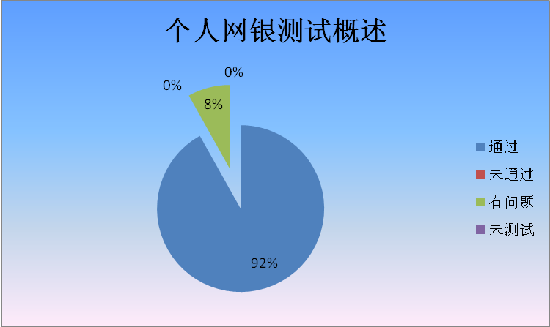

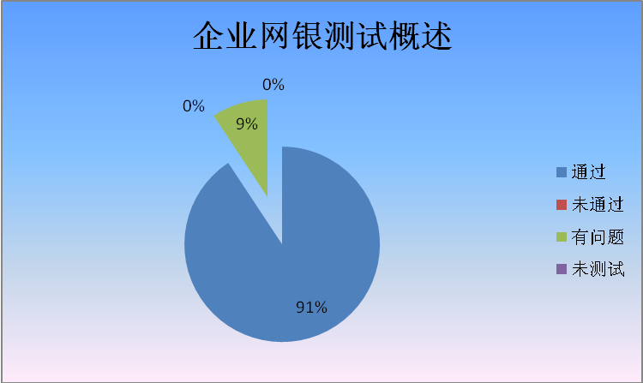

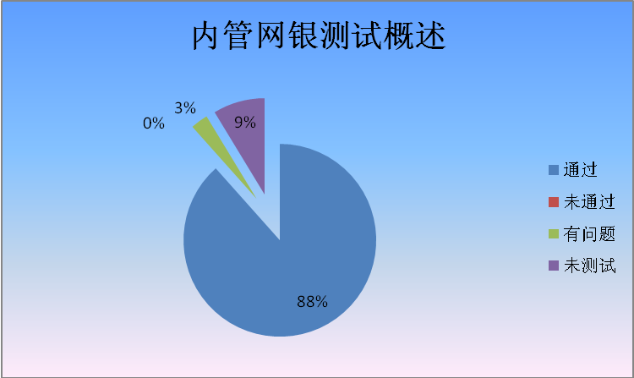

每轮测试的缺陷情况分析：
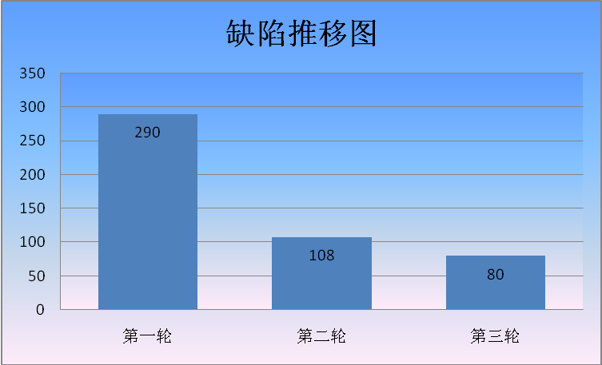

轮次（版本） | 第一轮 | 第二轮 | 第三轮
total | 290 | 108 | 80
个人网银 | 67 | 47 | 45
企业网银 | 91 | 38 | 21
内部管理 | 132 | 23 | 14

本次测试的缺陷状态状况：
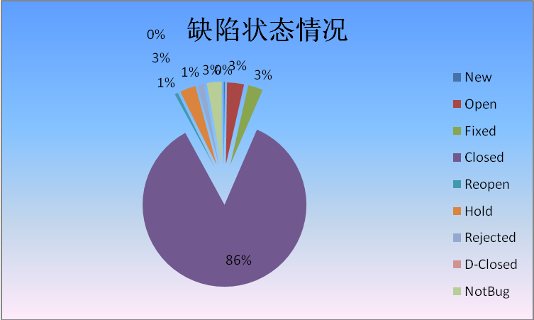

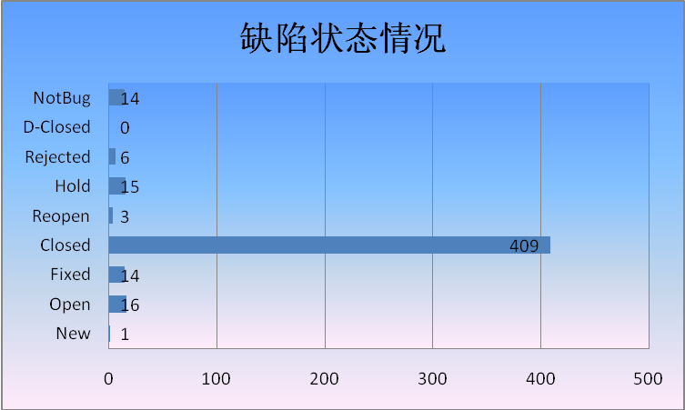

本次测试缺陷严重程度情况：
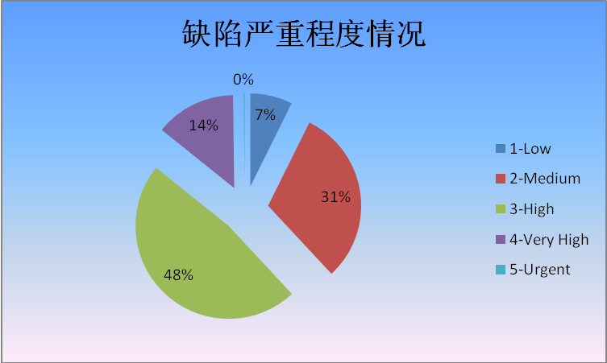

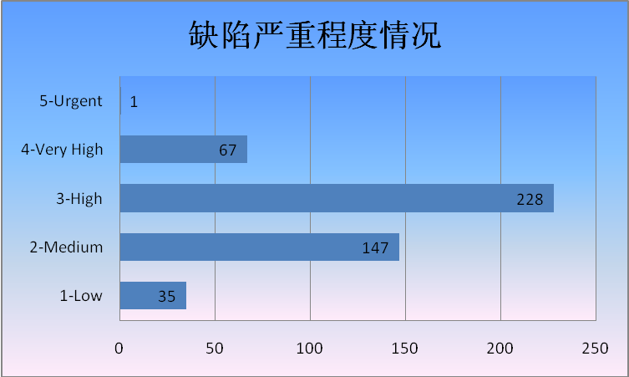

缺陷的根源分析情况：
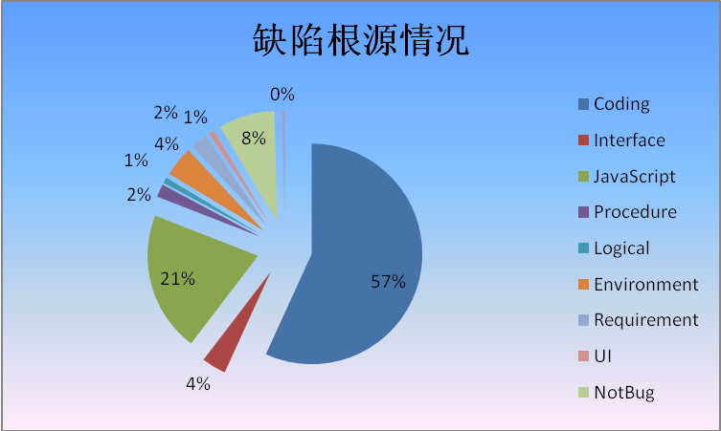

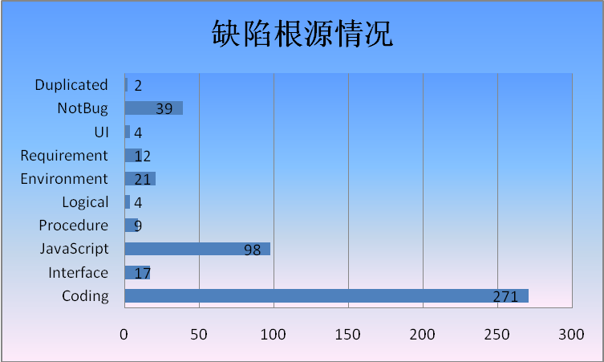

3.3.2个人网银测试情况
个人网银各模块缺陷分布情况：
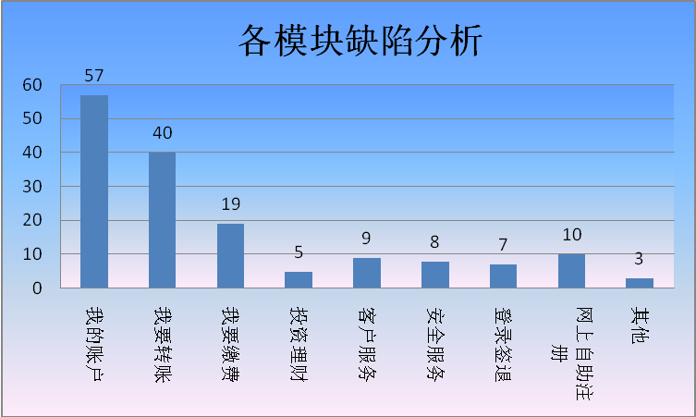
个人网银缺陷状态分布情况：
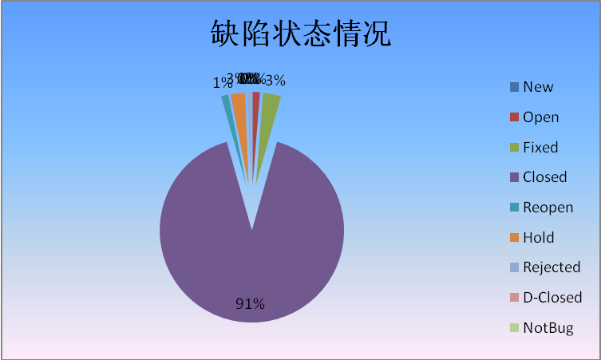
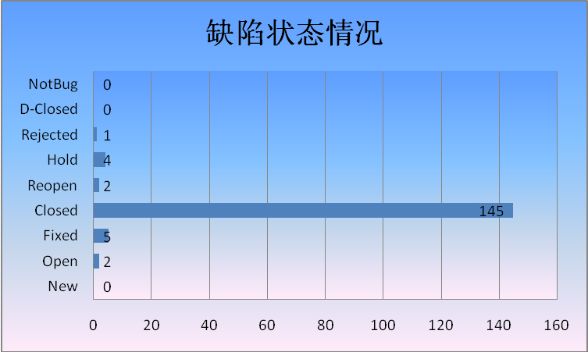
个人网银缺陷严重程度情况：
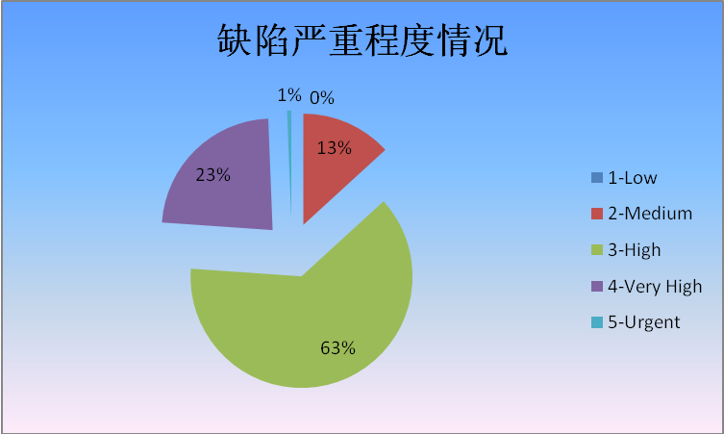
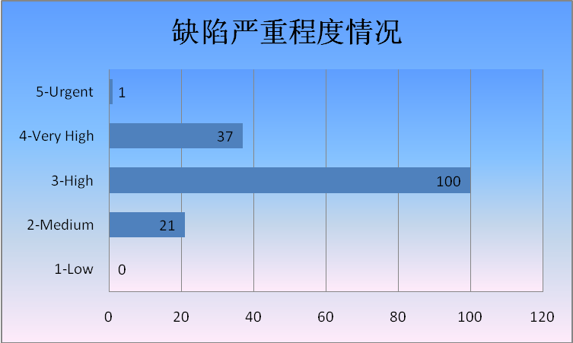
个人网银缺陷根源分析情况：
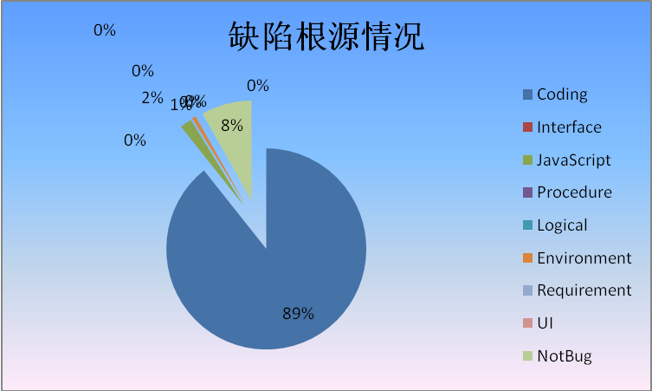
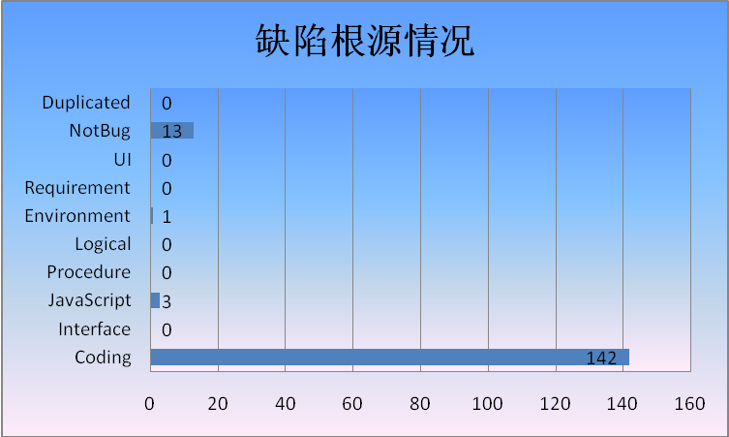

3.3.3企业网银测试情况
企业网银各模块缺陷分布情况：
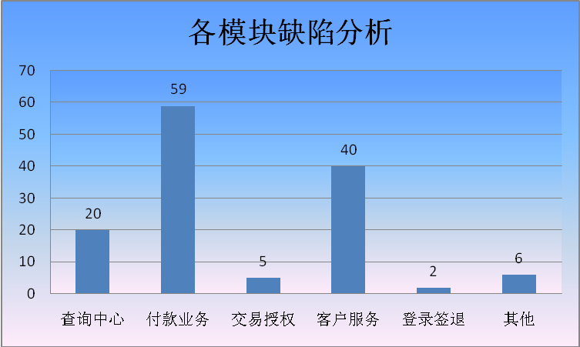
企业网银缺陷状态分布情况：
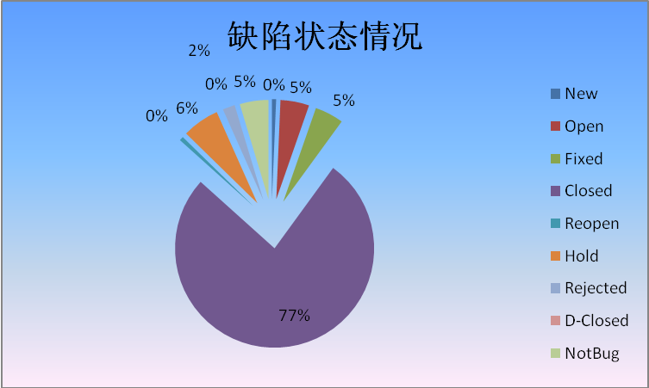
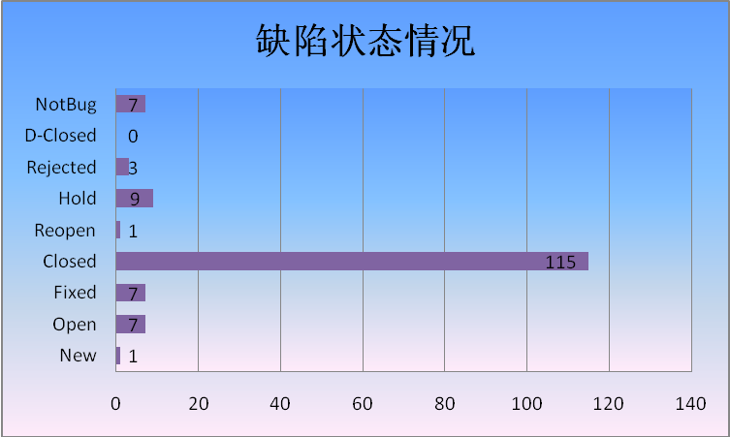

企业网银缺陷严重程度分布情况：
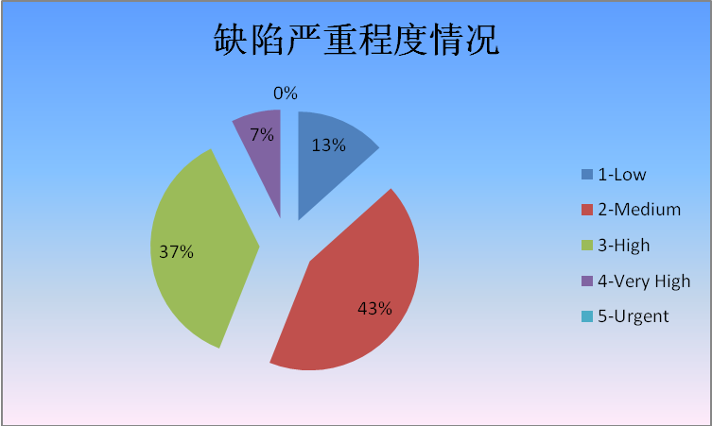

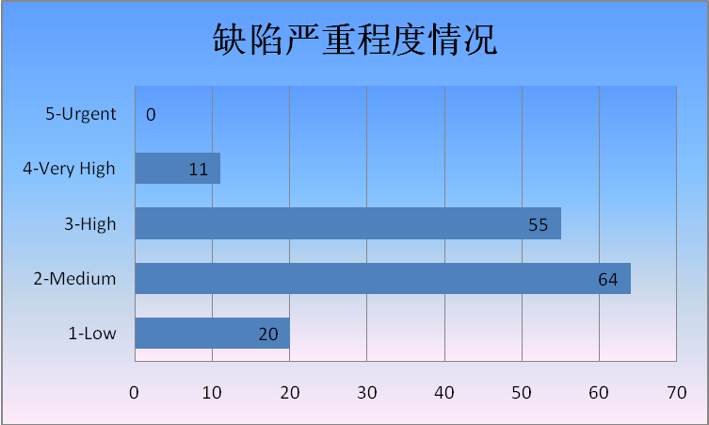

企业网银根源分析情况：
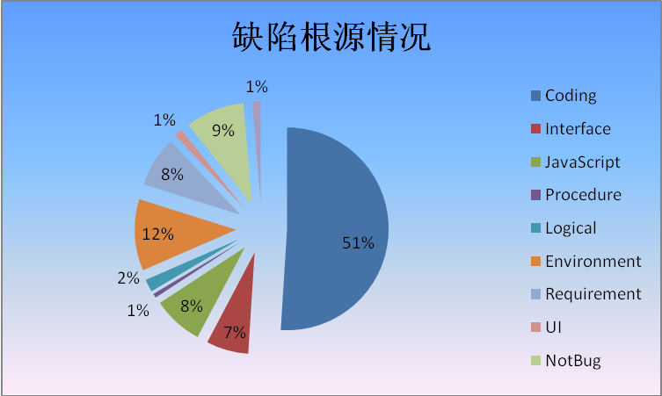

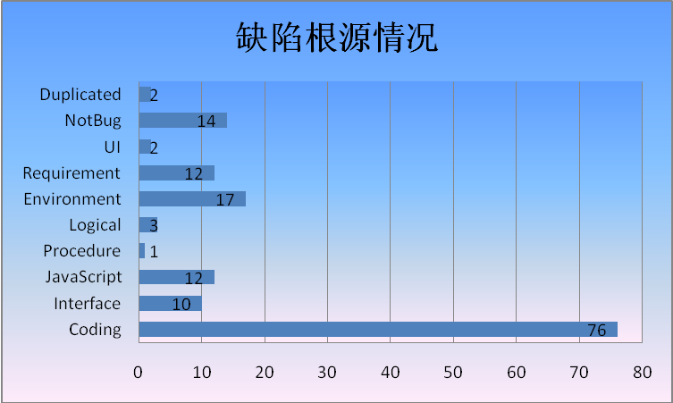

3.3.4内部管理系统测试情况
内部管理系统各模块缺陷分布情况：
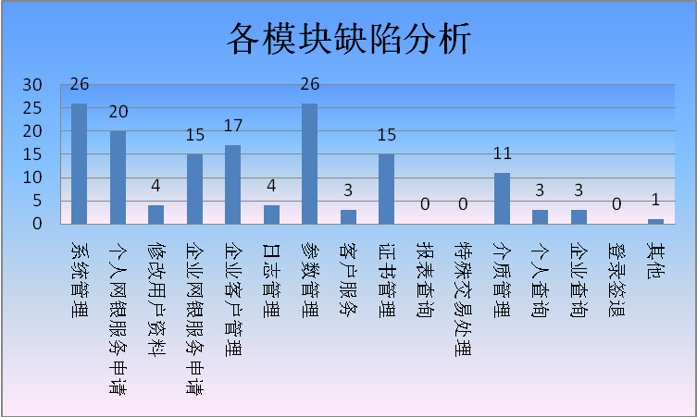

内部管理系统缺陷状态分布情况：
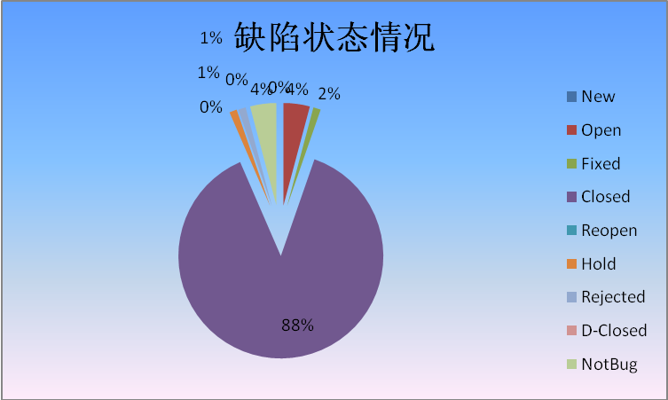

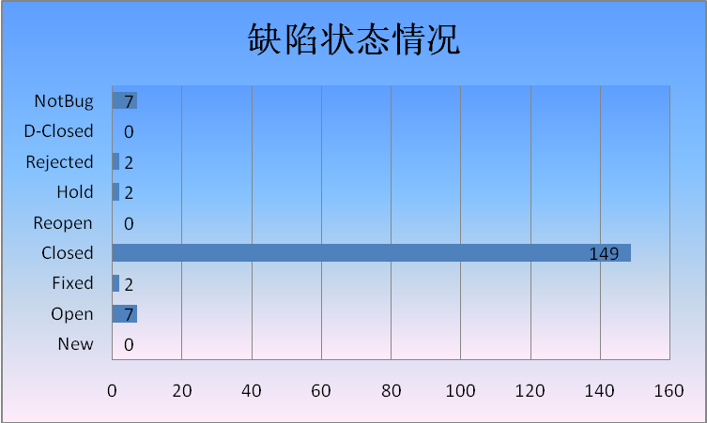
内部管理系统缺陷严重程度分布情况：
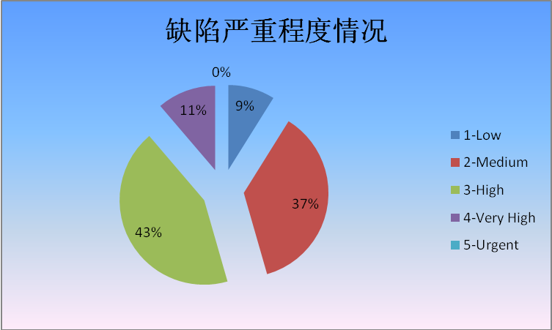
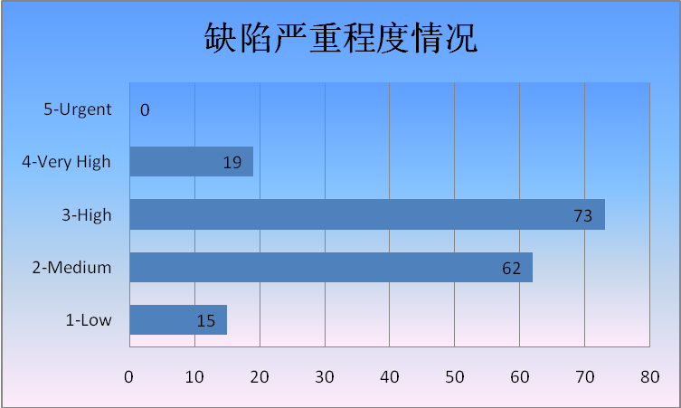

内部管理系统缺陷根源分析情况：
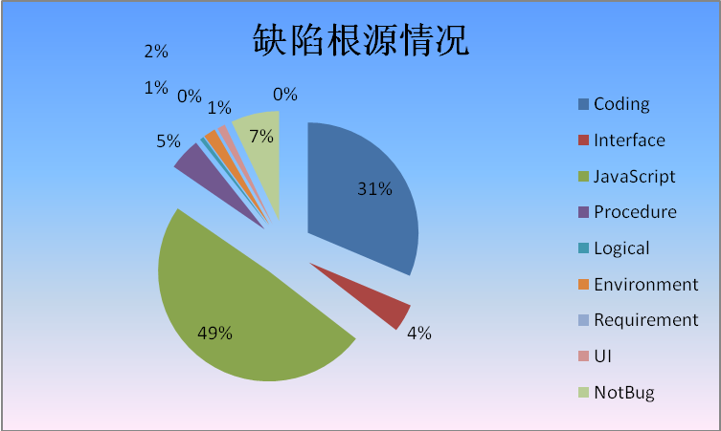

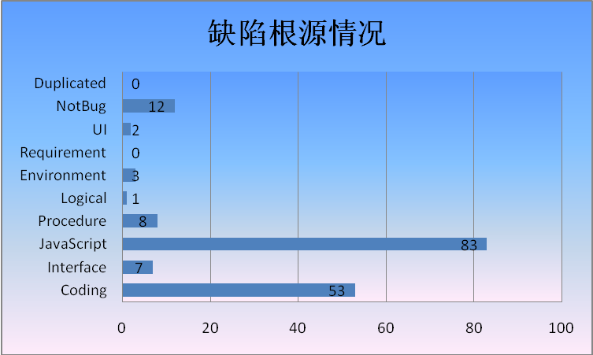

3.4覆盖分析

3.4.1需求覆盖分析
本次齐鲁银行网上银行需求功能点统计共计146个，其中企业网银需求功能点38个，个人网银需求功能点36个，内部管理需求功能点72个（未测试6个），未进行测试的6个需求点为报表功能，此功能安排在UAT阶段进行测试。
通过本次测试，除报表功能在测试过程中无法测试外，其它需求功能点已经全部进行验证测试，需求覆盖率达到96% 。
个人网银需求覆盖统计
 | 功能点 |  |  | 是否测试
 | 一级菜单 | 二级菜单 | 三级菜单 | 是否测试
个人网银 | 我的账户 | 账户列表 |  | 是
个人网银 | 我的账户 | 资产负债 |  | 是
个人网银 | 我的账户 | 未登折明细 |  | 是
个人网银 | 我的账户 | 电子回单 |  | 是
个人网银 | 我的账户 | 账户服务 |  | 是
个人网银 | 我的账户 | 账户服务 | 网银减户 | 是
个人网银 | 我的账户 | 账户服务 | 下挂账户 | 是
个人网银 | 我的账户 | 账户服务 | 账户挂失 | 是
个人网银 | 我要转账 | 行内转账 |  | 是
个人网银 | 我要转账 | 跨行转账 |  | 是
个人网银 | 我要转账 | 批量转账 |  | 是
个人网银 | 我要转账 | 预约转账 | 预约申请 | 是
个人网银 | 我要转账 | 预约转账 | 预约转账维护 | 是
个人网银 | 我要转账 | 网银转账查询 |  | 是
个人网银 | 我要转账 | 收款人资料维护 |  | 是
个人网银 | 我要缴费 | 自助缴费 | 缴费提交 | 是
个人网银 | 我要缴费 | 自助缴费 | 查询明细 | 是
个人网银 | 投资理财 | 定活互转 |  | 是
个人网银 | 客户服务 | 通知提醒设置 |  | 是
个人网银 | 客户服务 | 个人信息修改 |  | 是
个人网银 | 客户服务 | 我的网银 | 界面风格变换 | 是
个人网银 | 客户服务 | 我的网银 | 客户昵称修改 | 是
个人网银 | 客户服务 | 我的网银 | 快捷菜单定制 | 是
个人网银 | 客户服务 | 留言 | 给我回复 | 是
个人网银 | 客户服务 | 留言 | 站内消息 | 是
个人网银 | 客户服务 | 留言 | 自助答疑 | 是
个人网银 | 客户服务 | 操作日志 |  | 是
个人网银 | 安全服务 | 安全设置 | 安全设置 | 是
个人网银 | 安全服务 | 安全设置 | 更改网银密码 | 是
个人网银 | 安全服务 | 安全设置 | 更新证书有效期 | 是
个人网银 | 安全服务 | 安全设置 | 网银暂停 | 是
个人网银 | 安全服务 | 限额设置 | 网银转账限额 | 是
个人网银 | 安全服务 | 限额设置 | 自助缴费限额 | 是
个人网银 | 登录、签退 | 登录 |  | 是
个人网银 | 登录、签退 | 签退 |  | 是
个人网银 | 网上自助注册 |  |  | 是

企业网银需求覆盖统计
 | 功能点 |  |  | 是否测试
 | 一级菜单 | 二级菜单 | 三级菜单 | 是否测试
企业网银 | 查询中心 | 账户查询 | 账户查询 | 是
企业网银 | 查询中心 | 账户查询 | 交易明细查询 | 是
企业网银 | 查询中心 | 商户pos交易流水查询 |  | 是
企业网银 | 查询中心 | 财务查询 | 存款利息查询 | 是
企业网银 | 查询中心 | 财务查询 | 扣费明细查询 | 是
企业网银 | 查询中心 | 电子账单 | 电子回单 | 是
企业网银 | 查询中心 | 电子账单 | 余额对账 | 是
企业网银 | 付款业务 | 行内转账 |  | 是
企业网银 | 付款业务 | 行外转账 |  | 是
企业网银 | 付款业务 | 协议转账 |  | 是
企业网银 | 付款业务 | 预约转账 |  | 是
企业网银 | 付款业务 | 预约转账撤销 |  | 是
企业网银 | 付款业务 | 批量转账 |  | 是
企业网银 | 付款业务 | 交易维护 |  | 是
企业网银 | 代收代发 | 自助缴费 | 缴费提交 | 是
企业网银 | 代收代发 | 自助缴费 | 缴费明细查询 | 是
企业网银 | 交易授权 | 录入交易维护 |  | 是
企业网银 | 交易授权 | 授权人员复核授权 |  | 是
企业网银 | 交易授权 | 交易进度查询 |  | 是
企业网银 | 客户服务 | 收款人名册维护 |  | 是
企业网银 | 客户服务 | 交易用途维护 |  | 是
企业网银 | 客户服务 | 设置我的网银 |  | 是
企业网银 | 客户服务 | 企业内部维护 | 操作员维护 | 是
企业网银 | 客户服务 | 企业内部维护 | 操作员维护授权 | 是
企业网银 | 客户服务 | 企业内部维护 | 授权模式维护 | 是
企业网银 | 客户服务 | 企业内部维护 | 授权模式维护授权 | 是
企业网银 | 客户服务 | 企业内部维护 | 账户权限设置 | 是
企业网银 | 客户服务 | 企业内部维护 | 账户权限设置授权 | 是
企业网银 | 客户服务 | 企业内部维护 | 协议转账维护 | 是
企业网银 | 客户服务 | 企业内部维护 | 协议转账维护授权 | 是
企业网银 | 客户服务 | 企业内部维护 | 账户分组 | 是
企业网银 | 客户服务 | 企业内部维护 | 账户别名修改 | 是
企业网银 | 客户服务 | 安全邮件 |  | 是
企业网银 | 客户服务 | 其他服务 | 个人设置 | 是
企业网银 | 客户服务 | 其他服务 | 用户信息查询 | 是
企业网银 | 客户服务 | 其他服务 | 用户密码修改 | 是
企业网银 | 客户服务 | 其他服务 | 证书更新 | 是
企业网银 | 客户服务 | 其他服务 | 申请表下载 | 是

内部管理系统需求覆盖统计
 | 功能点 |  |  | 是否测试
 | 一级菜单 | 二级菜单 | 三级菜单 | 是否测试
内部管理 | 系统管理 | 网点管理 |  | 是
内部管理 | 系统管理 | 柜员管理 | 新增柜员 | 是
内部管理 | 系统管理 | 柜员管理 | 重置柜员密码 | 是
内部管理 | 系统管理 | 柜员管理 | 修改柜员 | 是
内部管理 | 系统管理 | 柜员管理 | 删除柜员 | 是
内部管理 | 系统管理 | 柜员管理 | 角色管理 | 是
内部管理 | 个人网银服务申请 | 个人开户 |  | 是
内部管理 | 个人网银服务申请 | 个人挂户 |  | 是
内部管理 | 个人网银服务申请 | 个人减户 |  | 是
内部管理 | 个人网银服务申请 | 个人销户 |  | 是
内部管理 | 个人网银服务申请 | 个人升级 |  | 是
内部管理 | 个人网银服务申请 | 网银冻结/解冻 |  | 是
内部管理 | 修改用户资料 | 修改个人用户资料 |  | 是
内部管理 | 修改用户资料 | 重置支付密码 |  | 是
内部管理 | 修改用户资料 | 重置登陆密码 |  | 是
内部管理 | 企业网银服务申请 | 企业开户 |  | 是
内部管理 | 企业网银服务申请 | 企业挂户 |  | 是
内部管理 | 企业网银服务申请 | 企业减户 |  | 是
内部管理 | 企业网银服务申请 | 企业销户 |  | 是
内部管理 | 企业网银服务申请 | 快速开户 |  | 是
内部管理 | 企业网银服务申请 | 网银升级 |  | 是
内部管理 | 企业客户管理 | 企业客户信息查询 |  | 是
内部管理 | 企业客户管理 | 企业基本信息维护 |  | 是
内部管理 | 企业客户管理 | 企业账户权限设置 |  | 是
内部管理 | 企业客户管理 | 企业用户管理 |  | 是
内部管理 | 企业客户管理 | 固定收款人管理 |  | 是
内部管理 | 日志管理 |  |  | 是
内部管理 | 参数管理 | 显示/系统参数维护 |  | 是
内部管理 | 参数管理 | 工作日初始化 |  | 是
内部管理 | 参数管理 | 工作日维护 |  | 是
内部管理 | 参数管理 | 个人服务时间维护 |  | 是
内部管理 | 参数管理 | 企业服务时间维护 |  | 是
内部管理 | 参数管理 | 收费项目管理 |  | 是
内部管理 | 参数管理 | 头寸限额设置 |  | 是
内部管理 | 参数管理 | 认证方式限额设置 |  | 是
内部管理 | 参数管理 | 协议转账限额设置 |  | 是
内部管理 | 参数管理 | 业务限额设置 |  | 是
内部管理 | 参数管理 | 强制落地限额设置 |  | 是
内部管理 | 客户服务 | 留言管理 |  | 是
内部管理 | 客户服务 | 银行公告 | 公告发布 | 是
内部管理 | 客户服务 | 银行公告 | 公告管理 | 是
内部管理 | 客户服务 | 银行公告 | 公告查询 | 是
内部管理 | 客户服务 | 密码信封打印 | 企业用户密码打印 | 是
内部管理 | 客户服务 | 密码信封打印 | 企业用户密码重打 | 是
内部管理 | 证书管理 | 企业客户证书管理 | 企业证书发放 | 是
内部管理 | 证书管理 | 企业客户证书管理 | 企业证书下载 | 是
内部管理 | 证书管理 | 企业客户证书管理 | 企业证书换发 | 是
内部管理 | 证书管理 | 企业客户证书管理 | 企业证书补发 | 是
内部管理 | 证书管理 | 企业客户证书管理 | 企业证书冻结/解冻 | 是
内部管理 | 证书管理 | 企业客户证书管理 | 企业证书废止 | 是
内部管理 | 证书管理 | 企业客户证书管理 | 企业重发下载密码 | 是
内部管理 | 证书管理 | 个人客户证书管理 | 个人证书发放 | 是
内部管理 | 证书管理 | 个人客户证书管理 | 个人证书下载 | 是
内部管理 | 证书管理 | 个人客户证书管理 | 个人证书换发 | 是
内部管理 | 证书管理 | 个人客户证书管理 | 个人证书补发 | 是
内部管理 | 证书管理 | 个人客户证书管理 | 个人证书冻结/解冻 | 是
内部管理 | 证书管理 | 个人客户证书管理 | 个人证书废止 | 是
内部管理 | 证书管理 | 个人客户证书管理 | 个人重发下载密码 | 是
内部管理 | 报表查询 | 开销户统计 | 开销户统计 | 否
内部管理 | 报表查询 | 交易笔数统计 | 交易笔数统计 | 否
内部管理 | 报表查询 | 交易金额统计 | 交易金额统计 | 否
内部管理 | 报表查询 | 交易使用频率 | 交易使用频率 | 否
内部管理 | 报表查询 | 账户余额变化统计 | 账户余额变化统计 | 否
内部管理 | 报表查询 | 网银用户登录统计 | 网银用户登录统计 | 否
内部管理 | 特殊交易处理 | 可疑指令处理 | 个人指令处理 | 是
内部管理 | 特殊交易处理 | 可疑指令处理 | 企业指令处理 | 是
内部管理 | 介质管理 | 介质入库 |  | 是
内部管理 | 介质管理 | 介质发放 |  | 是
内部管理 | 介质管理 | 介质上缴 |  | 是
内部管理 | 介质管理 | 介质作废 |  | 是
内部管理 | 介质管理 | 介质状态查询 |  | 是
内部管理 | 介质管理 | 介质流水查询 |  | 是

3.4.2测试案例覆盖分析
本次齐鲁银行网上银行系统一期上线的测试用例统计共计4803个，其中企业网银测试用例共1120个，个人网银测试用例共1139个，内部管理测试用例共2544个。
通过本次测试，除报表系统开发中未测试外，测试用例已经覆盖了全部的需求功能点，并全部执行，执行率达到96% 。

个人网银测试用例覆盖统计
 | 功能点 |  |  | 测试用例量 | 是否全部执行
 | 一级菜单 | 二级菜单 | 三级菜单 | 测试用例量 | 是否全部执行
个人网银 | 我的账户 |  |  | 203
个人网银 | 我的账户 | 账户列表 |  | 94 | 是
个人网银 | 我的账户 | 资产负债 |  | 3 | 是
个人网银 | 我的账户 | 未登折明细 |  | 18 | 是
个人网银 | 我的账户 | 电子回单 |  | 30 | 是
个人网银 | 我的账户 | 账户服务 | 网银减户 | 15 | 是
个人网银 | 我的账户 | 账户服务 | 下挂账户 | 16 | 是
个人网银 | 我的账户 | 账户服务 | 账户挂失 | 27 | 是
个人网银 | 我要转账 |  |  | 180
个人网银 | 我要转账 | 行内转账 |  | 84 | 是
个人网银 | 我要转账 | 跨行转账 |  | 84 | 是
个人网银 | 我要转账 | 批量转账 |  | 89 | 是
个人网银 | 我要转账 | 预约转账 | 预约申请 | 97 | 是
个人网银 | 我要转账 | 预约转账 | 预约转账维护 | 10 | 是
个人网银 | 我要转账 | 网银转账查询 |  | 25 | 是
个人网银 | 我要转账 | 收款人资料维护 |  | 71 | 是
个人网银 | 我要缴费 |  |  | 76
个人网银 | 我要缴费 | 自助缴费 | 缴费提交 | 66 | 是
个人网银 | 我要缴费 | 自助缴费 | 查询明细 | 10 | 是
个人网银 | 投资理财 |  |  | 32
个人网银 | 投资理财 | 定活互转 |  | 32 | 是
个人网银 | 客户服务 |  |  | 139 | 是
个人网银 | 客户服务 | 通知提醒设置 |  | 11 | 是
个人网银 | 客户服务 | 个人信息修改 |  | 23 | 是
个人网银 | 客户服务 | 我的网银 | 界面风格变换 | 7 | 是
个人网银 | 客户服务 | 我的网银 | 客户昵称修改 | 18 | 是
个人网银 | 客户服务 | 我的网银 | 快捷菜单定制 | 8 | 是
个人网银 | 客户服务 | 留言 | 给我回复 | 12 | 是
个人网银 | 客户服务 | 留言 | 站内消息 | 43 | 是
个人网银 | 客户服务 | 留言 | 自助答疑 | 11 | 是
个人网银 | 客户服务 | 操作日志 |  | 6 | 是
个人网银 | 安全服务 |  |  | 203
个人网银 | 安全服务 | 安全设置 | 安全设置 | 66 | 是
个人网银 | 安全服务 | 安全设置 | 更改网银密码 | 37 | 是
个人网银 | 安全服务 | 安全设置 | 更新证书有效期 | 34 | 是
个人网银 | 安全服务 | 安全设置 | 网银暂停 | 23 | 是
个人网银 | 安全服务 | 限额设置 | 网银转账限额 | 23 | 是
个人网银 | 安全服务 | 限额设置 | 自助缴费限额 | 20 | 是
个人网银 | 登录、签退 |  |  | 72
个人网银 | 登录、签退 | 登录 |  | 40 | 是
个人网银 | 登录、签退 | 签退 |  | 32 | 是
个人网银 | 网上自助注册 |  |  | 20 | 是

企业网银测试用例覆盖统计
 | 功能点 |  |  |  | 测试用例量 |  | 是否全部执行
 | 一级菜单 | 二级菜单 | 三级菜单 |  |  |  | 是否全部执行
企业网银 | 查询中心 |  |  |  | 122
企业网银 | 查询中心 | 账户查询 | 账户查询 |  | 37 |  | 是
企业网银 | 查询中心 | 账户查询 | 交易明细查询 |  | 23 |  | 是
企业网银 | 查询中心 | 商户pos交易流水查询 |  |  | 10 |  | 是
企业网银 | 查询中心 | 财务查询 | 存款利息查询 |  | 12 |  | 是
企业网银 | 查询中心 | 财务查询 | 扣费明细查询 |  | 14 |  | 是
企业网银 | 查询中心 | 电子账单 | 电子回单 |  | 13 |  | 是
企业网银 | 查询中心 | 电子账单 | 余额对账 |  | 13 |  | 是
企业网银 | 付款业务 |  |  |  | 475
企业网银 | 付款业务 | 行内转账 |  |  | 58 |  | 是
企业网银 | 付款业务 | 行外转账 |  |  | 89 |  | 是
企业网银 | 付款业务 | 协议转账 |  |  | 77 |  | 是
企业网银 | 付款业务 | 预约转账 |  |  | 168 |  | 是
企业网银 | 付款业务 | 预约转账撤销 |  |  | 5 |  | 是
企业网银 | 付款业务 | 批量转账 |  |  | 27 |  | 是
企业网银 | 付款业务 | 交易维护 |  |  | 51 |  | 是
企业网银 | 代收代发 | 59
企业网银 | 代收代发 | 自助缴费 |  | 缴费提交 |  | 45 | 是
企业网银 | 代收代发 |  |  | 缴费明细查询 |  | 14 | 是
企业网银 | 交易授权 |  |  |  |  | 87
企业网银 | 交易授权 | 录入交易维护 |  |  |  | 42 | 是
企业网银 | 交易授权 | 授权人员复核授权 |  |  |  | 21 | 是
企业网银 | 交易授权 | 交易进度查询 |  |  |  | 24 | 是
企业网银 | 客户服务 |  |  |  |  | 136
企业网银 | 客户服务 | 收款人名册维护 |  |  |  | 53 | 是
企业网银 | 客户服务 | 交易用途维护 |  |  |  | 8 | 是
企业网银 | 客户服务 | 设置我的网银 |  |  |  | 12 | 是
企业网银 | 客户服务 | 企业内部维护 |  | 操作员维护 |  | 56 | 是
企业网银 | 客户服务 |  |  | 操作员维护授权 |  | 8 | 是
企业网银 | 客户服务 |  |  | 授权模式维护 |  | 40 | 是
企业网银 | 客户服务 |  |  | 授权模式维护授权 |  | 8 | 是
企业网银 | 客户服务 |  |  | 账户权限设置 |  | 10 | 是
企业网银 | 客户服务 |  |  | 账户权限设置授权 |  | 8 | 是
企业网银 | 客户服务 |  |  | 协议转账维护 |  | 5 | 是
企业网银 | 客户服务 |  |  | 协议转账维护授权 |  | 8 | 是
企业网银 | 客户服务 |  |  | 账户分组 |  | 8 | 是
企业网银 | 客户服务 |  |  | 账户别名修改 |  | 12 | 是
企业网银 | 客户服务 | 安全邮件 |  |  |  | 63 | 是
企业网银 | 客户服务 | 其他服务 |  | 个人设置 |  | 4 | 是
企业网银 | 客户服务 |  |  | 用户信息查询 |  | 10 | 是
企业网银 | 客户服务 |  |  | 用户密码修改 |  | 19 | 是
企业网银 | 客户服务 |  |  | 证书更新 |  | 6 | 是
企业网银 | 客户服务 |  |  | 申请表下载 |  | 3 | 是

内部管理系统测试用例覆盖统计
 | 功能点 |  |  | 测试用例量 | 是否全部执行
 | 一级菜单 | 二级菜单 | 三级菜单 | 测试用例量 | 是否全部执行
内部管理 | 系统管理 |  |  | 341
内部管理 | 系统管理 | 网点管理 |  | 139 | 是
内部管理 | 系统管理 | 柜员管理 | 新增柜员 | 49 | 是
内部管理 | 系统管理 | 柜员管理 | 重置柜员密码 | 37 | 是
内部管理 | 系统管理 | 柜员管理 | 修改柜员 | 27 | 是
内部管理 | 系统管理 | 柜员管理 | 删除柜员 | 11 | 是
内部管理 | 系统管理 | 柜员管理 | 角色管理 | 78 | 是
内部管理 | 个人网银服务申请 |  |  | 225
内部管理 | 个人网银服务申请 | 个人开户 |  | 85 | 是
内部管理 | 个人网银服务申请 | 个人挂户 |  | 25 | 是
内部管理 | 个人网银服务申请 | 个人减户 |  | 12 | 是
内部管理 | 个人网银服务申请 | 个人销户 |  | 46 | 是
内部管理 | 个人网银服务申请 | 个人升级 |  | 51 | 是
内部管理 | 个人网银服务申请 | 网银冻结/解冻 |  | 6 | 是
内部管理 | 修改用户资料 |  |  | 67
内部管理 | 修改用户资料 | 修改个人用户资料 |  | 20 | 是
内部管理 | 修改用户资料 | 重置支付密码 |  | 25 | 是
内部管理 | 修改用户资料 | 重置登陆密码 |  | 22 | 是
内部管理 | 企业网银服务申请 |  |  | 239
内部管理 | 企业网银服务申请 | 企业开户 |  | 115 | 是
内部管理 | 企业网银服务申请 | 企业挂户 |  | 22 | 是
内部管理 | 企业网银服务申请 | 企业减户 |  | 23 | 是
内部管理 | 企业网银服务申请 | 企业销户 |  | 23 | 是
内部管理 | 企业网银服务申请 | 快速开户 |  | 31 | 是
内部管理 | 企业网银服务申请 | 网银升级 |  | 25 | 是
内部管理 | 企业客户管理 |  |  | 346
内部管理 | 企业客户管理 | 企业客户信息查询 |  | 48 | 是
内部管理 | 企业客户管理 | 企业基本信息维护 |  | 37 | 是
内部管理 | 企业客户管理 | 企业账户权限设置 |  | 24 | 是
内部管理 | 企业客户管理 | 企业用户管理 |  | 111 | 是
内部管理 | 企业客户管理 | 固定收款人管理 |  | 126 | 是
内部管理 | 日志管理 |  |  | 10 | 是
内部管理 | 参数管理 |  |  | 376
内部管理 | 参数管理 | 显示/系统参数维护 |  | 62 | 是
内部管理 | 参数管理 | 工作日初始化 |  | 16 | 是
内部管理 | 参数管理 | 工作日维护 |  | 30 | 是
内部管理 | 参数管理 | 个人服务时间维护 |  | 26 | 是
内部管理 | 参数管理 | 企业服务时间维护 |  | 26 | 是
内部管理 | 参数管理 | 收费项目管理 |  | 53 | 是
内部管理 | 参数管理 | 头寸限额设置 |  | 29 | 是
内部管理 | 参数管理 | 认证方式限额设置 |  | 30 | 是
内部管理 | 参数管理 | 协议转账限额设置 |  | 38 | 是
内部管理 | 参数管理 | 业务限额设置 |  | 33 | 是
内部管理 | 参数管理 | 强制落地限额设置 |  | 33 | 是
内部管理 | 客户服务 |  |  | 137
内部管理 | 客户服务 | 留言管理 |  | 17 | 是
内部管理 | 客户服务 | 银行公告 | 公告发布 | 36 | 是
内部管理 | 客户服务 | 银行公告 | 公告管理 | 16 | 是
内部管理 | 客户服务 | 银行公告 | 公告查询 | 33 | 是
内部管理 | 客户服务 | 密码信封打印 | 企业用户密码打印 | 25 | 是
内部管理 | 客户服务 | 密码信封打印 | 企业用户密码重打 | 10 | 是
内部管理 | 证书管理 |  |  | 258
内部管理 | 证书管理 | 企业客户证书管理 | 企业证书发放 | 58 | 是
内部管理 | 证书管理 | 企业客户证书管理 | 企业证书下载 | 10 | 是
内部管理 | 证书管理 | 企业客户证书管理 | 企业证书换发 | 21 | 是
内部管理 | 证书管理 | 企业客户证书管理 | 企业证书补发 | 10 | 是
内部管理 | 证书管理 | 企业客户证书管理 | 企业证书冻结/解冻 | 10 | 是
内部管理 | 证书管理 | 企业客户证书管理 | 企业证书废止 | 12 | 是
内部管理 | 证书管理 | 企业客户证书管理 | 企业重发下载密码 | 8 | 是
内部管理 | 证书管理 | 个人客户证书管理 | 个人证书发放 | 58 | 是
内部管理 | 证书管理 | 个人客户证书管理 | 个人证书下载 | 10 | 是
内部管理 | 证书管理 | 个人客户证书管理 | 个人证书换发 | 21 | 是
内部管理 | 证书管理 | 个人客户证书管理 | 个人证书补发 | 10 | 是
内部管理 | 证书管理 | 个人客户证书管理 | 个人证书冻结/解冻 | 10 | 是
内部管理 | 证书管理 | 个人客户证书管理 | 个人证书废止 | 12 | 是
内部管理 | 证书管理 | 个人客户证书管理 | 个人重发下载密码 | 8 | 是
内部管理 | 报表查询 |  |  | 204
内部管理 | 报表查询 | 开销户统计 | 开销户统计 | 45 | 否
内部管理 | 报表查询 | 交易笔数统计 | 交易笔数统计 | 30 | 否
内部管理 | 报表查询 | 交易金额统计 | 交易金额统计 | 33 | 否
内部管理 | 报表查询 | 交易使用频率 | 交易使用频率 | 42 | 否
内部管理 | 报表查询 | 账户余额变化统计 | 账户余额变化统计 | 34 | 否
内部管理 | 报表查询 | 网银用户登录统计 | 网银用户登录统计 | 20 | 否
内部管理 | 特殊交易处理 |  |  | 170
内部管理 | 特殊交易处理 | 可疑指令处理 | 个人指令处理 | 99 | 是
内部管理 | 特殊交易处理 | 可疑指令处理 | 企业指令处理 | 71 | 是
内部管理 | 介质管理 |  |  | 89
内部管理 | 介质管理 | 介质入库 |  | 17 | 是
内部管理 | 介质管理 | 介质发放 |  | 46 | 是
内部管理 | 介质管理 | 介质上缴 |  | 10 | 是
内部管理 | 介质管理 | 介质作废 |  | 6 | 是
内部管理 | 介质管理 | 介质状态查询 |  | 5 | 是
内部管理 | 介质管理 | 介质流水查询 |  | 5 | 是

3.5缺陷统计与分析
测试实施阶段共发现Bug477个，已解决409个，无效的20个，决定不修改的16个，其他状态缺陷会在UAT阶段继续跟踪修正完成。
无效的原因有：环境原因、接口原因、非程序原因、需求变更、测试人员理解错误造成。
决定不修改的原因有：需求未要求、参照生产、其他。

3.5.1缺陷汇总分析
以下进行缺陷汇总分析，会按缺陷严重程度、缺陷类型、缺陷状态等情况进行分类。
按缺陷严重程度划分：

缺陷严重程度分布情况
Low | Medium | High | Very High | Urgent | 总计
35 | 147 | 228 | 67 | 1 | 477
按缺陷类型划分：
缺陷根源 | Total
0-Coding | 271
1-Interface | 17
2-JavaScript | 98
3-Procedure | 9
4-Logical | 4
5-Environment | 21
6-Requirement | 12
7-UI | 4
8-NotBug | 39
9-Duplicated | 2
按缺陷状态划分：
缺陷状态 | Total
New | 1
Open | 16
Fixed | 14
Closed | 409
Reopen | 3
Hold | 15
Rejected | 6
D-Closed | 0
NotBug | 14

3.5.2遗留缺陷与未解决问题
本次测试Rejected状态的即被开发人员拒绝修改的缺陷共计6个， Not Bug状态的缺陷共计20个；Hold 的缺陷需要进行修改完善的Bug共计15个；详细信息可参考下面的分析。
Rejected状态的缺陷概括：
原因概述 | 数量
程序框架原因 | 1
数据原因 | 1
开发人员认为没有必要修改 | 4
总计 | 6
Not Bug状态的缺陷概括：
原因概述 | 数量
需求无描述或描述有误 | 4
生产上要求 | 4
测试人员理解错误 | 7
返回页面错误需后期统一确认 | 3
业务上的问题 | 2
总计 | 20
Hold 缺陷概括：
因概述 | 个数
需求中要求但实现比较困难 | 3
界面风格UI | 1
需要后台提供数据 | 1
需要业务人员提供说明 | 1
其他 | 9
总计 | 15

第四章 测试结论与建议

4.1测试结论
齐鲁银行网上银行系统的SIT测试工作，除报表功能不能测试外，已按照计划要求完成了全部测试工作，测试覆盖了全部需求功能点，本次测试已经达到了测试工作的预期目标，可以提交业务人员进入UAT测试。
SIT最后一轮测试时，银行业务人员已经开始进行网银系统的测试验证工作，经银行用户确认主要功能和流程已经基本达到预期要求，大部分问题已经在SIT测试过程中发现并修改验证通过，同意进入UAT进行用户验收测试。

4.2建议
- SIT阶段测试过程中重点关注的是功能流程的正确性，所以银行业务规则的正确性需在UAT测试阶段重点进行测试；
- 内部管理系统中的报表系统功能未在SIT测试阶段进行测试，在UAT时需重点测试；
- 因测试时间的有限，及软件系统的复杂性，仍然有可能会遗留一些缺陷在软件程序中，在UAT阶段还需通力合作，及时发现缺陷，有效解决问题，保证最终上线成功并良好运营。

